平成29年12月26日第2回ＮＣＤ対策検討部会
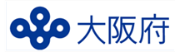
資料１

第３次大阪府健康増進計画
（案）

平成30年3月
大 阪 府
目次
第１章 第３次計画の基本的事項 1
１ 計画策定の趣旨・背景 1
２ 計画の位置付け 1
３ 計画の期間 1
第２章 第２次計画の評価 3
第３章 府民の健康をめぐる状況 6
１ 健康指標からみた現状と課題 6
（1）平均寿命・健康寿命の状況 6
（2）健康格差（府内市町村間における健康寿命の差）の状況 7
（3）死因・介護の要因 9
（4）病気やけが等による自覚症状 12
（5）健康への関心度 13
（6）特定健診・特定保健指導 14
２ 生活習慣病の状況 15
（1）悪性新生物（がん） 15
（2）心疾患 17
（3）脳血管疾患 18
（4）糖尿病 19
（5）高血圧 20
（6）慢性腎臓病（ＣＫＤ） 21
（7）脂質異常症 22
（8）メタボリックシンドローム（内臓性脂肪症候群） 23
（9）慢性閉塞性肺疾患（ＣＯＰＤ） 24
（10）肥満・やせ 25
３ 「食生活」や「運動」「歯と口」等の健康行動 26
（1）栄養・食生活 26
（2）身体活動・運動 30
（3）休養・睡眠 31
（4）飲酒 32
（5）喫煙 33
（6）歯と口の健康 35
（7）こころの健康 37
４ 社会参加・社会環境 37
（1）住民の社会参加の状況 37
（2）市町村における社会環境の整備 37
（3）企業等による従業員の健康づくりの状況 37
第４章 基本的な考え方 37
１ 基本理念 37
（1）健康寿命の延伸 37
（2）健康格差の縮小 37
２ 基本方針 37
（1）生活習慣病の予防、早期発見、重症化予防 37
（2）ライフステージに応じた取組み 37
（3）府民の健康づくりを支える社会環境整備 37
３「府民・行政等みんなでめざす目標」等 37
（1）府民・行政等みんなでめざす目標 37
（2）府民の行動目標 37
（3）行政等が取り組む数値目標 37
（4）府民の健康指標 37
第５章 取組みと目標 37
１ 生活習慣病の予防（生活習慣の改善） 37
（1）ヘルスリテラシー 37
（2）栄養・食生活 37
（3）身体活動・運動 37
（4）休養・睡眠 37
（5）飲酒 37
（6）喫煙 37
（7）歯と口の健康 37
（8）こころの健康 37
２ 生活習慣病の早期発見・重症化予防 37
（1）けんしん(健診・がん検診) 37
（2）重症化予防 37
３ 府民の健康づくりを支える社会環境整備 37
４ 府民の健康指標 37
第６章 計画の推進体制 37
１ 計画の推進体制 37
（1）オール大阪の推進体制 37
（2）地域における推進体制 37
２ 進捗管理 37
３ 計画を推進する各主体の役割 37
（1）大阪府 37
（2）大阪がん循環器病予防センター 37
（3）市町村 37
（4）保健医療関係団体 37
（5）医療保険者 37
（6）事業者（企業等）・産業界 37
（7）マスメディア 37
（8）保育所・学校等 37
（9）健康おおさか21推進府民会議 37
（10）地域社会（自治会、地区組織・ボランティア団体・ＮＰＯ法人等） 37
（11）家庭 37
（12）府民 37
資料編 37
Ⅰ 大阪府地域・職域連携推進協議会関係資料 37
Ⅱ 用語集（例） 37
Ⅲ データ集 37

第１章 第３次計画の基本的事項

１ 計画策定の趣旨・背景
第３次大阪府健康増進計画（以下、「第３次計画」という。）は、平成25年3月に策定した「第２次大阪府健康増進計画（計画期間は平成25年度から29年度）」の後継計画として策定しました。
急速に進む少子高齢化、大都市圏で唯一の人口減少への転換など、社会情勢の変化等を踏まえつつ、府民の健康寿命の延伸（生活習慣病の発症予防・重症化予防）の実現に向けて、府民の健康状況と課題を把握し、その解決を図るための取組みを、社会全体で総合的かつ計画的に推進するために、第3次計画を策定しています。

２ 計画の位置付け
第３次計画は、健康増進法第８条第１項の規定に基づく都道府県計画として位置付け、府民の健康の増進の推進に関する施策について策定したものです。同法第７条の規定に基づき国が定めた「基本方針（国民の健康の増進の総合的な推進を図るための基本的な方針）」を勘案し、また、健康日本２１（第二次、平成25年度）を踏まえて、策定しています。
庁内関係部局と連携して、「大阪府保健医療計画」、「大阪府食育推進計画」、「大阪府歯科口腔保健計画」、「大阪府がん対策推進計画」、「大阪府医療費適正化計画」、「大阪府アルコール健康障がい対策推進計画」、「大阪府高齢者計画」、「大阪府スポーツ推進計画」、「大阪府教育振興基本計画」などとの整合を図り、府民の健康づくりを推進します。

３ 計画の期間
第3次計画の期間は、平成30年度（2018年度）から35年度（2023年度）の６か年です。なお、中間年の平成32年度（2020年度）に、社会・経済情勢等を踏まえ、点検・見直しを実施します。

 | 大阪府健康  増進計画 | 第2次  大阪府健康  増進計画 |  | 第3次  大阪府健康  増進計画
 | 2008年（平成20年）8月‐  2013年（平成25年）3月 | 2013年（平成25年）4月‐  2018年（平成30年）3月 |  | 2018年（平成30年）4月‐  2024年（平成36年）3月
国の動向 | 第3次国民健康づくり運動  ｢21世紀における国民健康づくり運動 健康日本21｣  （2000年度‐2012年度） |  | 第４次国民健康づくり運動  ｢21世紀における国民健康づくり運動健康日本21(第2次)」  (2013年度‐2022年度）
基本理念 | ｢全ての府民が健やかで心豊かに生活できる活力ある社会の実現｣ |  | 継承
基本目標 | ・壮･中年期死亡の減少  ・健康寿命（認知症や寝たきり  にならない状態で生活できる期間）の延伸及び生活の質の向上 | ・健康寿命の延伸  ・健康格差の縮小 |  | 継承
基本方針 | ・メタボリックシンドロームを  中心とした生活習慣病対策の  強化  ・特定健診・特定保健指導の受  診率の向上 | ・ＮＣＤの予防とこころの健康  ・生活習慣と社会環境の改善  *高血圧とたばこに重点を置い  て取り組む |  | ・生活習慣病の予防、早期発見、  重症化予防  ・ライフステージに応じた取組み  ・府民の健康づくりを支える社  会環境整備
取組み | ・７分野ごとに目標を提示  ①｢栄養」  ②｢運動｣  ③｢休養｣  ④｢たばこ｣  ⑤｢歯と口｣  ⑥｢アルコール｣  ⑦｢健診｣ | ・７分野ごとに､生活習慣の改  善に関する目標を提示  ➀｢栄養」  ②｢運動｣  ③｢休養｣  ④｢たばこ｣  ⑤｢歯と口｣  ⑥｢アルコール｣  ⑦｢こころ｣ |  | ・11分野のもと､生活習慣の  改善と早期発見・重症化予防等  に関する目標を提示  [Ⅰ生活習慣病の予防]  ➀｢ヘルスリテラシー｣  ②｢栄養・食生活」  ③｢身体運動・運動｣  ④｢休養・睡眠｣  ⑤｢飲酒｣  ⑥｢喫煙｣  ⑦｢歯と口の健康｣  ⑧｢こころの健康｣  [Ⅱ生活習慣病の早期発見・重症化予防]  ①｢けんしん｣  ②「重症化予防」  [Ⅲ府民の健康づくりを支える社会環境整備]  ①社会環境整備
図表1：計画の変遷

第２章 第２次計画の評価

≪目 標≫ 健康寿命の延伸、健康格差の縮小
≪計画期間≫ 2013年（平成25年）4月～2018年（平成30年）３月
≪評価概要≫
・評価区分別の指標58項目のうち、Ａ（目標に達した）は、「健康寿命の延伸（男性）」など15項目、Ｂ（改善傾向にある）は、「二次医療圏別の健康寿命の最大値と最小値の差」（女性）など13項目。Ｄ（悪化している）は、「健康寿命の平均（女性）」など12項目となっている。
・指標別では、「栄養・食生活、運動、こころ、生活習慣病」の指標項目は改善傾向にあるが、「たばこ、休養、アルコール、社会環境」は改善に至っていない。

Ⅰ 指標別の評価結果一覧
目標の達成を把握する指標項目 |  |  |  |  | H24ベースライン値 | H29  目標値 | 最終  評価値 |  | 評価
（１）健康寿命・健康格差
1 | 健康寿命（日常生活に制限のない期間）の平均 |  |  | 男性 | 69.39年 | 平均寿命の増加分を上回る健康寿命の増加 | 70.46年 |  | A
2 |  |  |  | 女性 | 72.55年 |  | 72.49年 |  | D
3 | 二次医療圏別65歳の健康寿命の最大値と最小値の差 |  |  | 男性 | 1.97年 | 格差の  縮小 | 2.22年 |  | D
4 |  |  |  | 女性 | 1.85年 |  | 1.85年 |  | B
（２）がん
5 | 75歳未満のがんの年齢調整死亡率（10万人対） |  |  |  | 90.3 | 68.1 | 84.4 |  | C
6 | 胃がん検診受診率 |  |  |  | 21.5% | 40% | 27.9% |  | C
7 | 肺がん検診受診率 |  |  |  | 14.9% | 35% | 29.1% |  | C
8 | 大腸がん検診受診率 |  |  |  | 18.9% | 30% | 28.0% |  | C
9 | 子宮頸がん検診受診率 |  |  |  | 28.3% | 35% | 31.0% |  | C
10 | 乳がん検診受診率 |  |  |  | 26.8% | 40% | 28.5% |  | C
（３）循環器疾患
11 | 脳血管疾患の年齢調整死亡率（10万人対） |  |  | 男性 | 43.9 | 37.3 | 33.4 |  | A
12 |  |  |  | 女性 | 21.5 | 18.3 | 16.6 |  | A
13 | 急性心筋梗塞の年齢調整死亡率（10万人対） |  |  | 男性 | 15.9 | 13.5 | 13.4 |  | A
14 |  |  |  | 女性 | 6.7 | 5.7 | 5.0 |  | A
15 | 収縮期血圧（平均値）（mmHg） |  |  | 男性 | 138.5 | 136.5 | 137.3 |  | C
16 |  |  |  | 女性 | 132.7 | 130.7 | 132.3 |  | C
17 | 血圧高値（収縮期血圧が160㎜Hg以上または拡張期血圧が100㎜Hg以上）の者の割合〈服薬者含む〉 |  |  |  | 11.1% | 9.4% | 10.8% |  | C
18 | 脂質高値（総コレステロール240㎎／dl以上）の者の割合〈服薬者含む〉 |  |  | 男性 | 14.8% | 10.6% | 11.7% |  | B
19 |  |  |  | 女性 | 21.7% | 19.0% | 24.0% |  | D
20 | メタボリックシンドロームの該当者および予備群の数 |  |  | 該当者 | 1,093千人 | 820千人 | 752千人 |  | A
21 |  |  |  | 予備群 | 350千人 | 240千人 | 689千人 |  | D
22 | 特定健康診査の受診率 |  |  |  | 39.0% | 70% | 41.5% |  | C
23 | 特定保健指導の実施率 |  |  |  | 9.8% | 45% | 11.1% |  | C
24 | 特定健診で、血圧高値者全員に必要な保健指導や受診勧奨を行っている市町村の割合 | Ⅰ度未治療者へ  の保健指導 |  |  | 0% | 100% | 58.1% | B | B
 |  | Ⅱ度以上未治療者への受療勧奨 |  |  |  |  | 76.7% | B
 |  | Ⅱ度以上治療者への保健指導 |  |  |  |  | 48.8% | C
目標の達成を把握する指標項目 |  |  |  |  | H24ベースライン値 | H29  目標値 | 最終  評価値 |  | 評価
（４）糖尿病
25 | 血糖高値（空腹時血糖値≧126㎎／dl、随時血糖値≧200㎎／dl、HbA1c(NGSP)≧6.5％）の者の割合〈服薬者含む〉 |  |  |  | 15.5% | 現状維持 | 15.5% |  | A
26 | 糖尿病腎症による年間新規透析導入患者数 |  |  |  | 1,183人 | 1,136人 | 1,162人 |  | B
（５）ＣＯＰＤ
27 | ＣＯＰＤについてどんな病気か知っているか（知っている＋名前は聞いたことがある）割合 |  |  |  | 28% | 56% | 36.7% |  | B
（６）こころ
28 | 大阪府の自殺者数 |  |  |  | 1,954人 | 1,500人  以下 | 1,624人 |  | A
29 | 気分障がい・不安障がいに相当する心理的苦痛を感じている者の割合（20歳以上） |  |  |  | 11.5% | 10.8% | 10.7% |  | A
（７）栄養・食生活
30 | 食塩摂取量 |  |  | 男性 | 10.9g | 8g | 10.3g |  | B
31 |  |  |  | 女性 | 9.1g | 8g | 8.5g |  | B
32 | 野菜摂取量 |  |  |  | 253g | 350g | 269.3g |  | B
33 | 7－14歳の朝食欠食率 |  |  |  | 7.4％ | 4%未満 | 3.9% |  | A
34 | 共食の回数 |  |  |  | 週9.1回 | 週10回 | 週10.7回 |  | A
35 | 食育推進に携わるボランティアの数 |  |  |  | 4,849人 | 5,300人 | 5,466人 |  | A
36 | 「うちのお店も健康づくり応援団の店」協力店舗数 |  |  |  | 10,309  店舗 | 12,700  店舗 | 12,650  店舗 |  | A
（８）運動
37 | 日常生活における歩数 |  |  | 男性 | 7,359歩 | 10,000歩 | 7,524歩 |  | B
38 |  |  |  | 女性 | 6,432歩 | 9,000歩 | 6,579歩 |  | B
（９）休養
39 | 睡眠による休養を十分とれていない者の割合 |  |  |  | 22.8% | 20%未満 | 23.1% |  | D
（10）たばこ
40 | 成人の喫煙率 |  | 男性 |  | 33.6% | 20%以下 | 30.4% |  | B
41 |  |  | 女性 |  | 12.3% | 5%以下 | 10.7% |  | B
42 | 教育施設における全面禁煙の割合 |  | 私立学校 |  | 82.1% | 100% | 87.0% |  | C
43 |  |  | 大学 |  | 89.9% | 100% | 83.1% |  | D
44 | 医療機関における全面禁煙 |  | 病院 |  | 86.3% | 100% | 92.5% |  | C
45 | 官公庁における全面禁煙の割合 |  | 府関係 |  | 96.4% | 100% | 96.0% |  | D
46 |  |  | 市町村 |  | 69.8% | 100% | 82.6% |  | C
47 | 健診（検診）において、喫煙者全員に禁煙支援を行っている市町村の割合 |  | 肺がん検診 |  | 26.3% | 100% | 35.0% |  | C
48 |  |  | 特定健診 |  | 32.1% | 100% | 52.9% |  | C
（11）アルコール
49 | 1日当たりの純アルコールの摂取量が男性40g以上、女性20g以上の者の割合 |  |  | 男性 | 16.0% | 14.8% | 19.5% |  | D
50 |  |  |  | 女性 | 6.3% | 5.8% | 12.7% |  | D
（12）歯と口の健康
51 | 80歳で20本以上の歯を有する者の割合 |  |  |  | 33.3% | 40% | 42.1% |  | A
52 | 歯周治療が必要な者の割合（40歳） |  |  |  | 40.0% | 33%以下 | 42.1% |  | D
53 | むし歯のない幼児（3歳児）の割合 |  |  |  | 78.4% | 85% | 80.9% |  | C
54 | 過去1年間に歯科健診を受診した者の割合 |  |  |  | 46.0% | 55% | 51.4% |  | B
（13）社会環境改善
55 | 健康づくりを進める住民の自主組織の数 |  |  |  | 651団体 | 増加 | 715団体 |  | A
56 | 住民が運動しやすいまちづくり・環境整備に取り組む市町村の割合 |  |  |  | 37.2% | 100% | 93.0% |  | B
57 | 健康格差対策に取り組む市町村の割合 |  |  |  | 14.0% | 100% | 44.2% |  | C
58 | 市町村健康増進計画の策定市町村の割合 |  |  |  | 90.7% | 100% | 88.4% |  | D

Ⅱ 評価区分別の評価結果
評価区分 | 指標
Ａ  目標値に達した  （15項目） | ○健康寿命の平均（男性）
○脳血管疾患、心疾患（急性心筋梗塞）の年齢調整死亡率
○メタボリックシンドローム該当者数、血糖高値の者の割合
 | ○自殺者数、気分障がい・不安障がいに相当する者の割合
○7-14歳朝食欠食率・共食回数・食育推進ボランティア数・健康づくり
応援団の協力店舗数
 | ○80歳で20本以上の歯を有する者の割合
 | ○健康づくりを進める住民の自主組織の数
Ｂ  目標値に達していないが改善傾向  （13項目） | ○二次医療圏別の65歳の健康寿命の最大値と最小値の差（女性）
○脂質高値の者の割合（男性）
○特定健康診査の受診率・特定保健指導の実施率
○特定健診で血圧高値全員に必要な保健指導や受診勧奨を行っている市町村の割合
○糖尿病腎症による年間新規透析導入患者数・ＣＯＰＤの認知度
 | ○食塩・野菜摂取量
 | ○日常生活における歩数
○成人の喫煙率（男性）
○成人の喫煙率（女性）
Ｃ  変わらない  （18項目） | ○75歳未満がん年齢調整死亡率・部位別がん受診率
 | ○収縮期血圧（平均値）・血圧高値の者の割合
○教育施設（私立学校）・病院・官公庁（市町村）の全面禁煙の割合
○特定健診・肺がん検診において、喫煙者全員に禁煙支援を行っている
市町村の割合
 | ○むし歯のない幼児（3歳児）の割合
 | ○健康格差対策に取り組む市町村の割合
Ｄ  悪化している  （12項目） | ○健康寿命の平均（女性）  ○二次医療圏別の65歳の健康寿命の最大値と最小値の差（男性）
 | ○メタボリックシンドローム予備群数・脂質高値の者の割合（女性）
 | ○睡眠による休養を十分にとれていない者の割合
 | ○教育施設（大学）・官公庁（府関係）の全面禁煙の割合
 | ○1日あたり純アルコール摂取量が基準以上の者の割合
 | ○歯周治療が必要な者（40歳）の割合
 | ○市町村健康増進計画の策定市町村の割合

第３章 府民の健康をめぐる状況

１ 健康指標からみた現状と課題
▽ 府民の「平均寿命」、「健康寿命」は延びていますが、依然、全国を下回る状況にあり、府民の不健康期間を短縮することが重要です。
▽ 市町村における健康格差（健康寿命の差）の縮小に向けて、市町村の健康指標や施策課題（けんしんの受診率等）に応じた効果的な取組みが必要です。
▽ 悪性新生物（がん）、心疾患、脳血管疾患など、生活習慣と関わりの深い疾患が、主要死因の５割を超え、高齢者の要介護の原因にもなっていることから、これら生活習慣病の発症の予防や、重症化による死亡を防ぐ早期発見・重症化予防の取組みが必要です。
▽ 府民の健康への関心を高め、健康状態に応じた、適切な情報を入手し、健康行動を選択できる「ヘルスリテラシー」の向上など、日常生活における生活習慣の改善を図ることが必要です。
▽ 特定健診受診率は全国より低い状況にあり、受診率向上の強化に取り組むことにより、日常の健康行動に起因する生活習慣病の予防、早期発見・治療を働きかけることが必要です。

（1）平均寿命・健康寿命の状況
○大阪府の「平均寿命」は、男性80.23歳・女性86.73歳、「健康寿命」は、男性70.46歳・女性72.49歳です。平均寿命・健康寿命ともに、全国を下回っており、特に女性の場合、平均寿命の伸びに伴い、健康寿命との差が拡大しています。

○生活習慣の改善や生活習慣病の予防等により、府民の不健康期間（日常生活に制限のある期間）を短縮し、健康寿命の延伸を図ることが求められています。
【参考：平均寿命・健康寿命】

☑平均寿命とは：
‣「平均寿命」は0歳時点の平均余命で、すべての年齢の人の死亡率をもとに計算しており、その時点の集団全体として「何歳まで生きられるかの平均的な年数」をいう。
☑健康寿命とは：
‣「健康寿命」は、健康な状態で生存する期間をいう。いくつか算出方法があるが、主なものは、厚生労働科学研究班による次の３種類がある。
✧「日常生活に制限のない期間」は、国民生活基礎調査のデータを用い、「健康上の問題で日常生活に何か影響がありますか」に「ある」と回答した人を「不健康」、「ない」と回答した人を「健康」として算出したもの。
✧「健康であると自覚している期間」は、国民生活基礎調査のデータを用い、「現在の健康状態はいかがですか」に「よい」「まあよい」「ふつう」と回答した人を「健康」、「ない」と回答した人を「不健康」として算出したもの。
✧「日常生活動作が自立している期間」は、介護保険事業状況報告等のデータを用い、要介護2～5の認定者を「不健康」、それ以外の人を「健康」として算出したもの。

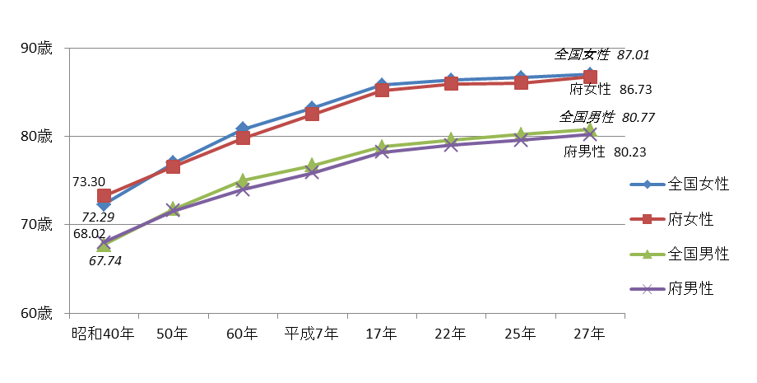
図表2：平均寿命の推移（大阪府・全国）

出典：第２次大阪府健康増進計画最終評価書(平成25年)、都道府県生命表・完全生命表

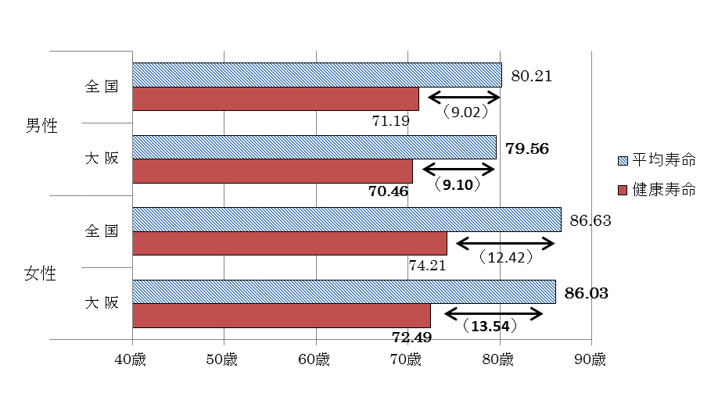
図表3：平均寿命と健康寿命（日常生活に制限のない期間）（平成25年）

出典：第２次大阪府健康増進計画最終評価書

（2）健康格差（府内市町村間における健康寿命の差）の状況
○府内市町村の健康寿命をみると、最も高い自治体と低い自治体の差は、男性4.6歳、女性4.0歳となっており、年齢構成など、市町村の状況に違いがあるものの、市町村における健康寿命の差が生じています。

○市町村における健康格差の縮小に向けて、市町村の健康指標や健康課題（けんしんの受診率等）に応じた効果的な取組みが必要です。

【参考：健康格差】
☑健康格差とは、地域や社会経済状況の違いによる集団における健康状態の差をいう（健康日本21（第二次））。
☑国においては、都道府県における健康格差の縮小を目標として掲げており、府におい
ても、府内市町村における健康格差の縮小を目標として掲げる。

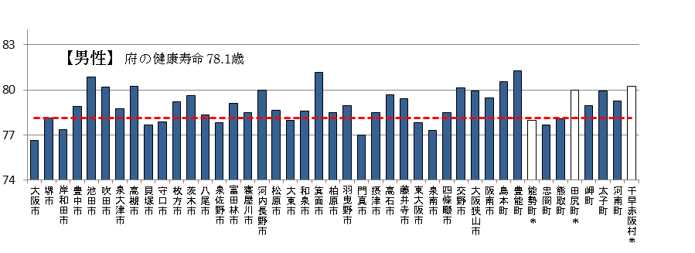
図表4：健康寿命（日常生活動作が自立している期間）(平成27年・大阪府内市町村)
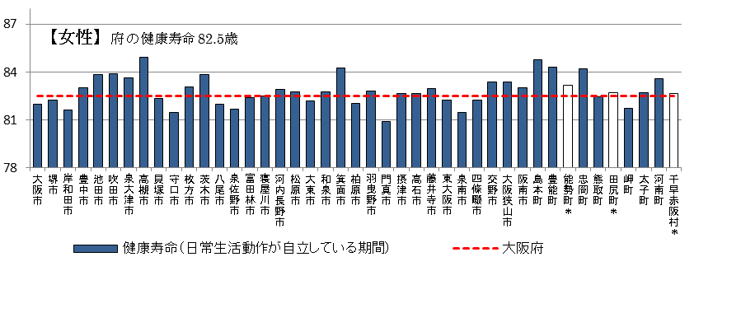
出典：大阪府調べ（厚生労働科学研究報告書に基づき、介護保険事業状況報告、人口動態統計、住民基本台帳に基づく推計人口から算出）＊人口1.2万人未満の市町村は参考値

【参考：健康寿命の算出と解釈】
☑健康寿命の算出方法の違い：
‣府の健康寿命は、多くの都道府県と同様に、国民生活基礎調査の結果から算出する「日常生活に制限のない期間」を用いている（図表3-1）。
‣市町村の健康寿命は、介護認定者数から市町村単位で算出できる「日常生活動作が自立している期間」を用いており（図表４）、算出方法が異なるため、府の健康寿命は、両者で数値が異なっている。
☑健康寿命の解釈：
‣「日常生活動作が自立している期間」は、人口規模が小さいと精度が低くなる。人口13万人未満の市町村は、13万人以上の市町村と、健康寿命の算出に用いるデータが異なる。人口1.2万人未満の市町村は、精度が十分ではないため、健康寿命を算定することは適さないとされている。

（3）死因・介護の要因
①府の死因割合
○「悪性新生物」「心疾患」「脳血管疾患」など、生活習慣と関わりの深い疾患が、主要死因の５割を超えており、特に、悪性新生物は全国と比べて年齢調整死亡率が高くなっています。

○これらの疾患による死亡を抑制するためには、発症を防ぐ予防策と早期発見・重症化を予防する取組みが求められています。

図表5：主要死因別の割合（平成27年・大阪府）
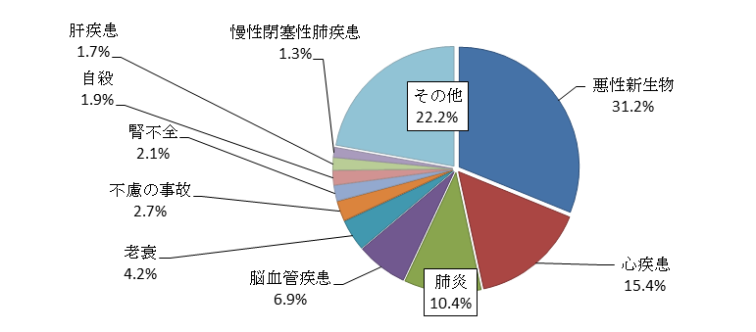
出典：人口動態統計特殊報告（厚生労働省）

図表6：悪性新生物の年齢調整死亡率(75歳未満・人口10万人対)と都道府県順位(平成27年)
 | 男性 |  | 女性 |  | 計
全国 | 99.0 |  | 58.8 |  | 78.0
大阪府 | 109.5 | （43位） | 62.0 | （41位） | 84.4
出典：国立がん研究センターがん情報サービス「がん登録・統計」

②介護が必要となった主な原因
○要介護状態に至った原因は、「高齢による衰弱・関節疾患・骨折・転倒」、「脳血管疾患・心疾患・糖尿病・がん」が、全体の約6割を占めています。また、府における「介護保険要介護（要支援）認定者数」の増加、全国で最も高い認定率の一因となっている骨折について、府の「受療率」をみると、75歳以上で男性・女性ともに全国よりも高くなっています。

○また、性別でみると、男性は「脳血管疾患等の生活習慣病」が、女性は「高齢による衰弱・関節疾患・骨折・転倒」の割合が高くなっています。

○要介護状態にならないようにするためには、高齢者において骨折を防ぐことや生活習慣病の予防・重症化予防に取り組むことが必要です。特に、栄養バランスのとれた食事、週１～２回の運動、口腔ケア、社会参加等が有効であると指摘されています。

図表7：介護が必要となった主な原因の割合（平成28年・全国）
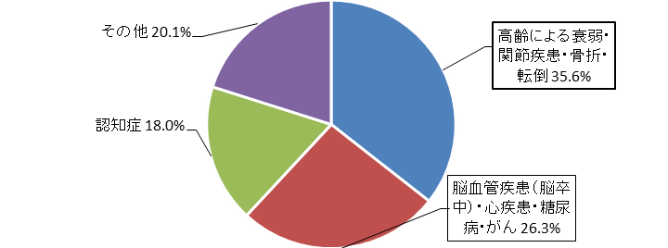
出典：国民生活基礎調査（厚生労働省）

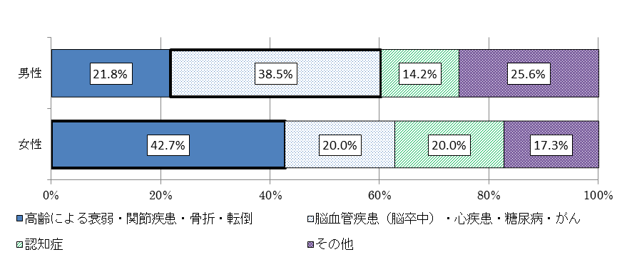
出典：国民生活基礎調査（厚生労働省）
図表8：介護が必要となった主な原因（性別）（平成28年・全国）

図表9：骨折の受療率（人口10万人対）(平成26年)
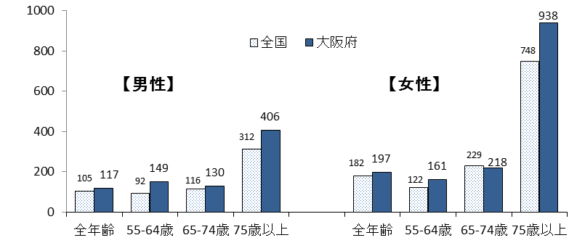
出典：国民生活基礎調査（厚生労働省）

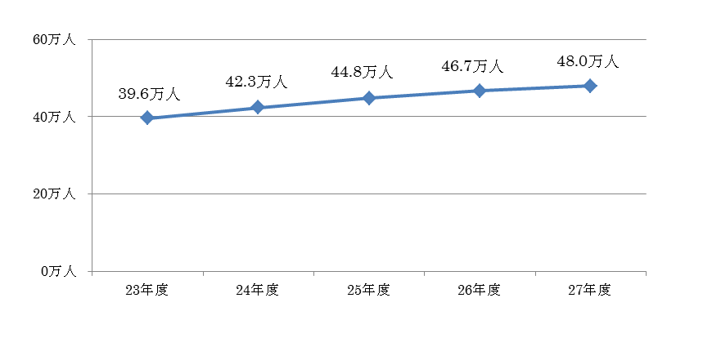
図表10：介護保険要介護（要支援）認定者数の推移（大阪府）
出典：介護保険事業状況報告（厚生労働省）

図表11：介護認定率（年齢調整後）上位・下位5府県（平成26年度）
上位5府県 |  |  | 下位5府県
1 | 大阪府 | 22.4% | 43 | 栃木県 | 15.6%
2 | 和歌山県 | 20.7% | 44 | 静岡県 | 15.3%
3 | 京都府 | 20.3% | 45 | 長野県 | 15.3%
4 | 長崎県 | 19.6% | 46 | 茨城県 | 15.2%
5 | 兵庫県 | 19.3% | 47 | 山梨県 | 14.2%
＊全国平均：17.9%
出典：大阪府調べ

（4）病気やけが等による自覚症状
○全年代を対象とした府の有訴者（病気やけが等で自覚症状のある者）の割合は、全国より高くなっています。有訴者の主な症状をみると、腰痛や肩こりが多くなっています。

○運動習慣や休養など生活習慣を改善するとともに適切な治療を行うなど、自覚症状に
応じた取組みが重要となります。

図表12：有訴者の割合(有訴者率)が高い都道府県（平成28年）
計 |  | 有訴者率 | 男性 |  | 有訴者率 | 女性 |  | 有訴者率
全国平均 |  | 30.59% | 全国平均 |  | 27.19% | 全国平均 |  | 33.73%
１ | 奈良県 | 33.84% | １ | 奈良県 | 31.23% | １ | 奈良県 | 36.17%
２ | 福岡県 | 32.65% | ２ | 福岡県 | 29.82% | ２ | 広島県 | 36.15%
３ | 広島県 | 32.44% | ３ | 三重県 | 28.92% | ３ | 京都県 | 35.92%
４ | 京都県 | 32.13% | ４ | 岐阜県 | 28.75% | ４ | 大阪府 | 35.29%
５ | 大阪府 | 31.75% | ５ | 長野県 | 28.48% | ５ | 福岡県 | 35.10%
６ | 岐阜県 | 31.68% | 15 | 大阪府 | 27.82% | ６ | 香川県 | 34.91%
出典：国民生活基礎調査（厚生労働省）

図表13：有訴者の主な症状（平成28年）
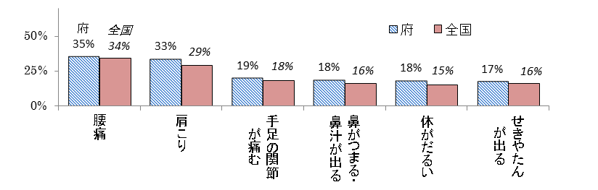
出典：国民生活基礎調査（厚生労働省）

（5）健康への関心度
○「健康への関心」について、「関心がある層」が府民の９割を占めています。

○「メタボリックシンドローム予防・改善の実践状況」では、関心がある層のうち約7割が、体重測定・定期的な運動・適切な食事のいずれかに半年以上続けて取り組む一方、関心がない層では約4割と低い実践状況にあります。また、「関心がある・ない」に関わらず、実践できていない者は全体の約4割に上ります。

○さらに、府民の健康に関する情報の入手方法をみると、「テレビ・ラジオ」「新聞・雑誌」「インターネット（ＳＮＳ）」等で約7割を占めています。

○「関心がない層」や「関心があっても実践できていない層」に対するヘルスリテラシーの向上など、日常生活における具体的な健康行動への誘導を図ります。

○健康に関する情報が氾濫する中で、信頼性の高い公的機関や研究機関等から、科学的根拠に基づく適切な情報を入手・理解・選択できる力を習得する必要があります。また、大阪府をはじめ、行政においても、健康に関する調査結果等、迅速かつ正確な情報提供が求められています。

図表14：健康への関心とﾒﾀﾎﾞﾘｯｸｼﾝﾄﾞﾛｰﾑ予防・改善のための実践状況（平成27年・大阪府）
区分 | 健康への関心度 | メタボ予防・改善の実践状況（④）  （半年以上続けて取り組んでいる者）
関心がある（①） | 1,582人（87.4%） | 1,095人（69.2%）[④/①]
関心がない（②） | 228人 （12.6%） | 87人（38.2%）[④/②]
計（③=①＋②） | 1,810人（100.0%） | 1,182人 （65.3%）[④/③]
出典：大阪版健康・栄養調査報告書（大阪府）
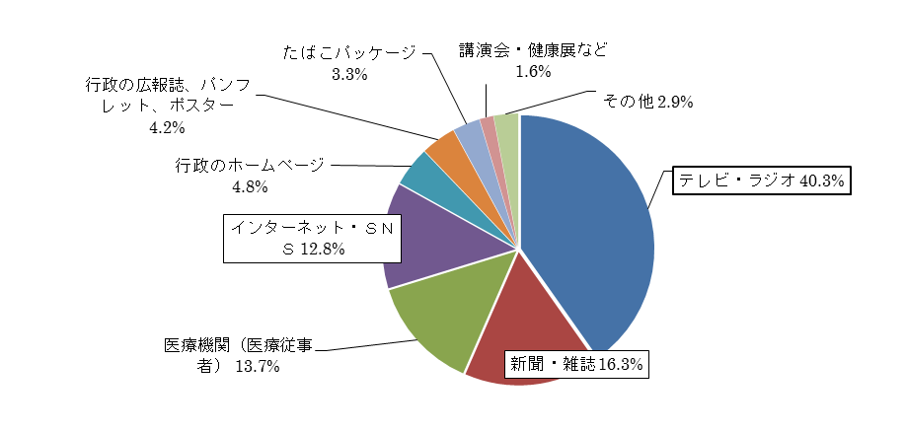
出典：大阪府Ｑネットアンケート（ＣＯＰＤを知ったきっかけ）
図表15：健康に関する情報を入手した媒体（平成28年・大阪府）

（6）特定健診・特定保健指導
○府における「特定健診受診率」は、年々、向上していますが、依然、全国比較では低位にあります。「特定保健指導実施率」についても、全国を下回っており、医療保険者別をみても、国保・協会けんぽともに、全国と比べて低い状況にあります。

○特定健診や特定保健指導の実施主体である医療保険者とともに、受診率・実施率向上に向けた取組み強化が求められています。
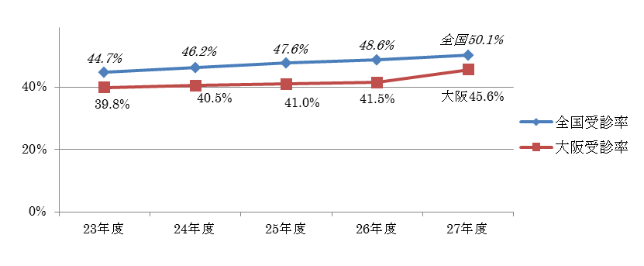
図表16：特定健康診査の受診率の推移（大阪府・全国）
出典：特定健康診査・特定保健指導の実施状況（厚生労働省）
図表17：特定保健指導の実施率の推移（大阪府・全国）
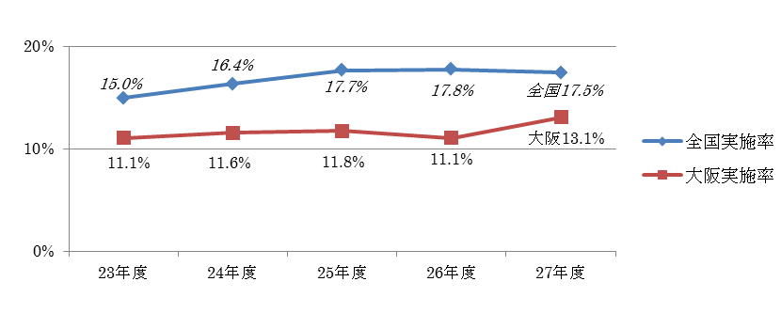
出典：特定健康診査・特定保健指導の実施状況（厚生労働省）
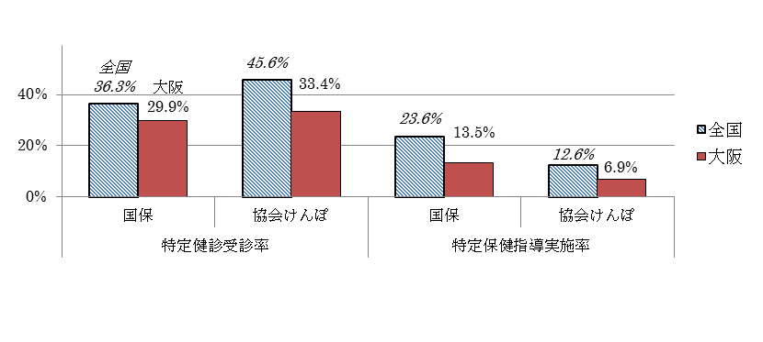
図表18：特定健康診査・特定保健指導の状況（平成27年度、大阪府・全国）
出典：特定健康診査・特定保健指導の実施状況（厚生労働省）、市町村国保特定健康診査・特定保健指導実施状況概況報告書（国民健康保険中央会）（大阪・国保・特定健診受診率）、全国健康保険協会事業年報統計表（大阪・協会けんぽ・特定健診受診率）

２ 生活習慣病の状況
▽ がん検診の受診率は全国より低く、がん検診・精密検査の受診率を高め、早期発見・早期治療へつなげていくことが必要です。
▽ 未治療者の割合が高い糖尿病は、未治療状態が長期にわたると、糖尿病性腎症などの合併症の発症リスクが高くなることから、疾患に対する正しい理解促進と重症化予防に向けた継続的な治療等の取組み強化が重要です。
▽ 脳血管疾患・心疾患の発症につながる高血圧をはじめ、脂質異常症や慢性腎臓病（ＣＫＤ）は、それぞれ自覚症状がないため未治療者が多い状況にあります。保健指導の充実と早期治療による重症化予防の取組みが必要です。
▽ メタボリックシンドロームや肥満・やせは、生活習慣病の発症リスクが高くなることから、若い世代からの生活習慣の改善や特定保健指導を通じた必要な治療継続等の取組みが必要です。

（1）悪性新生物（がん）
○悪性新生物（がん）は、高齢になるほど罹患リスクが高まります。高齢人口の増加に伴い、死亡数は増加しています。

○さらに、75歳未満の年齢調整死亡率について、全国と比べると男性・女性とも高い状況にあります。

○がん検診の受診率は向上していますが、全国よりも低くなっています。また、一次検診受診後、部位ごとの精密検査受診率については、一部を除き8割～9割の高い受診率となっています。

○発症の要因となる喫煙、飲酒等の生活習慣の改善やがん検診・精密検査の受診等を通じて、がんの予防、早期発見・早期治療へつなげていくことが求められます。

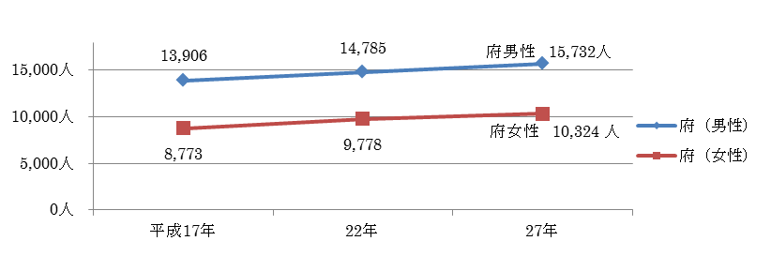
図表19：がんの死亡数の推移（大阪府）
出典：国立がん研究センターがん情報サービス「がん登録・統計」
図表20：がんの年齢調整死亡率(75歳未満)の推移(人口10万人対)(大阪府・全国)
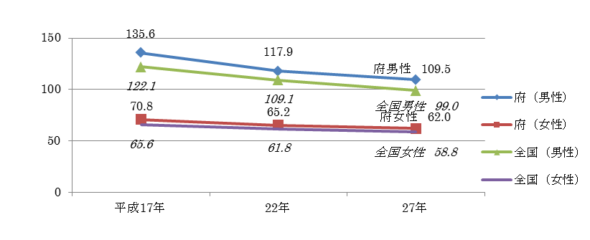
出典：国立がん研究センターがん情報サービス「がん登録・統計」
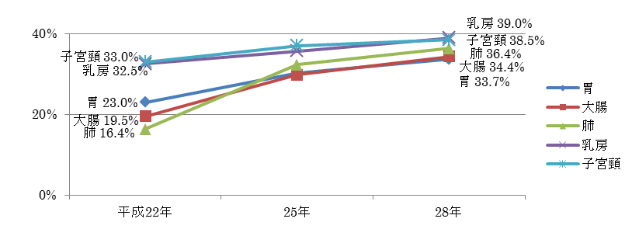
図表21：がん検診受診率の推移（大阪府）
出典：国立がん研究センターがん情報サービス「がん登録・統計」
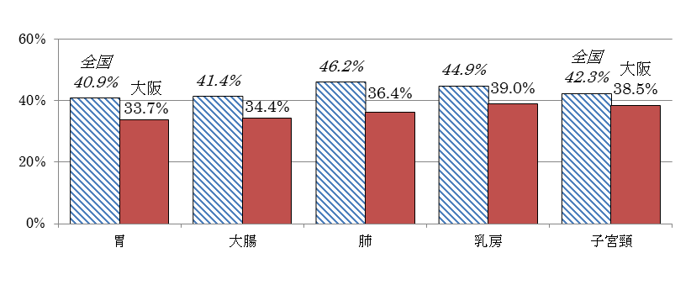
図表22：がん検診受診率（平成28年・大阪府・全国）
出典：国立がん研究センターがん情報サービス「がん登録・統計」
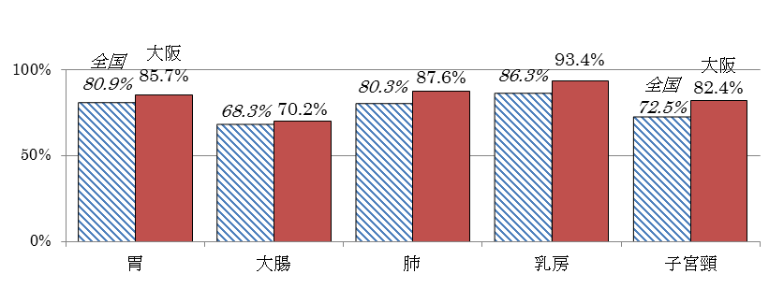
図表23：がん検診精密検査受診率（平成26年・大阪府・全国）
出典：国立がん研究センターがん情報サービス「がん登録・統計」

（2）心疾患
○心疾患の死亡数は、増加傾向にあります。また、年齢調整死亡率は減少しているものの、全国と比べると男性・女性とも高くなっています。

○心疾患は、高血圧や脂質異常症などの悪化により発症する可能性が高いことから、生活習慣の改善による予防や特定健診の受診を通じて早期発見・早期治療へつなげていくことが必要です。
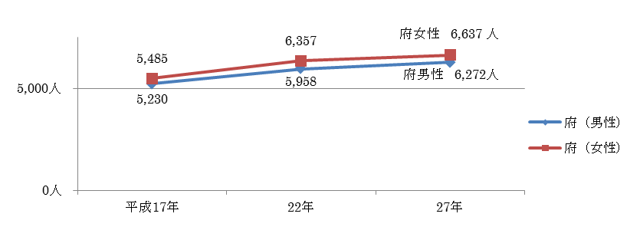
図表24：心疾患の死亡数の推移（大阪府）
出典：人口動態統計特殊報告（厚生労働省）
図表25：心疾患の年齢調整死亡率の推移(人口10万人対)(大阪府・全国)
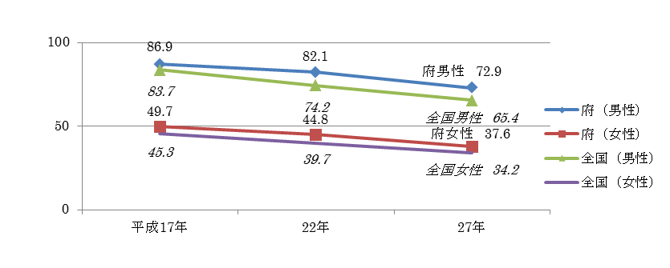
出典：人口動態統計特殊報告（厚生労働省）

（3）脳血管疾患
○脳血管疾患の死亡数は減少傾向にあります。また、年齢調整死亡率も減少しており、全国と比べると男性・女性とも低くなっています。

○脳血管疾患は、高血圧や脂質異常症などの悪化により発症する可能性が高いことから、生活習慣の改善による予防や特定健診の受診を通じて早期発見・早期治療へつなげていくことが必要です。
図表26：脳血管疾患の死亡数の推移（大阪府）
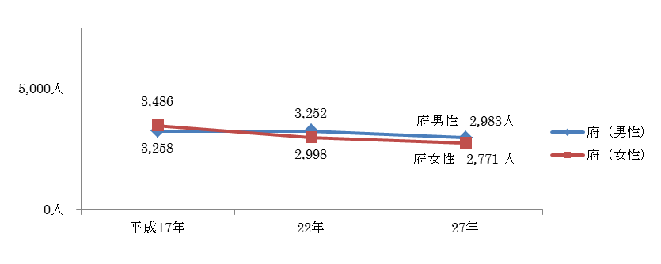
出典：人口動態統計特殊報告（厚生労働省）

図表27：脳血管疾患の年齢調整死亡率の推移(人口10万人対)(大阪府・全国)
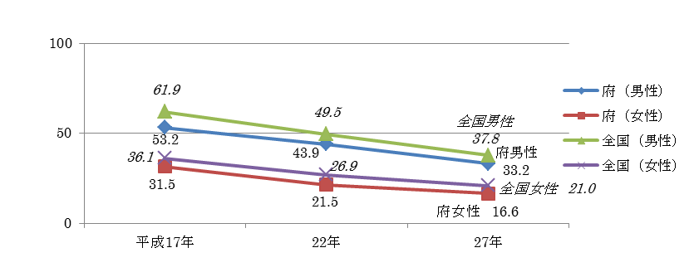
出典：人口動態統計特殊報告（厚生労働省）

（4）糖尿病
○特定健診受診者における糖尿病の疑いがある者の割合は、男性・女性ともに横ばい傾向です。未治療者の割合をみると、40歳代では、糖尿病の疑いがある者の半数以上に上ります。

○未治療状態が長期にわたると、糖尿病性腎症、糖尿病性網膜症、糖尿病性神経障害等の合併症の発症リスクが高くなることから、糖尿病の正しい理解と重症化予防に向けた取組み強化が求められます。

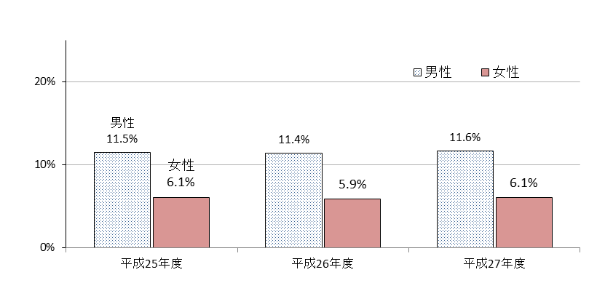
図表28：糖尿病の疑いがある者の割合の推移（大阪府）
出典：大阪がん循環器病予防センター調査報告書（特定健診分析）（大阪府国保）

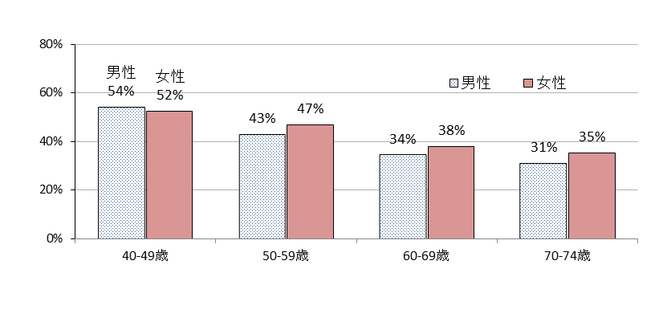
図表29：糖尿病の疑いがある者のうち、未治療者の割合(平成26年度・大阪府)
出典：大阪がん循環器病予防センター調査報告書（特定健診・レセプト分析）
（大阪府国保及び協会けんぽ大阪支部）

（5）高血圧
○高血圧の疑いがある者の割合は、男性が約４割・女性が約３割で、いずれも全国よりやや高い状況です。また、高血圧は、自覚症状がないため、健診で要治療を指摘されても、必要な保健指導や治療を受けない者が多く、特定健診受診者における高血圧の疑いがある者のうち、未治療者の割合は、男性・女性ともに40歳代が最も高く、6割を超えています。

○高血圧は、必要な保健指導や治療を受けず、または治療を中断することにより、脳血管疾患や心疾患など、より重篤な生活習慣病の発症につながるため、若い世代から、予防や適切な治療継続に取り組むことが求められます。
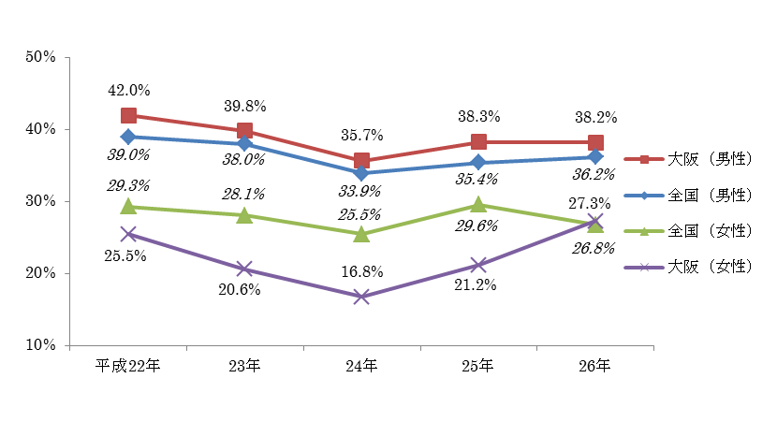
図表30：収縮期（最高）血圧が140mmHg以上の者の割合の推移(大阪府・全国)
出典：大阪府民の健康・栄養状況報告書、国民健康・栄養調査（厚生労働省）
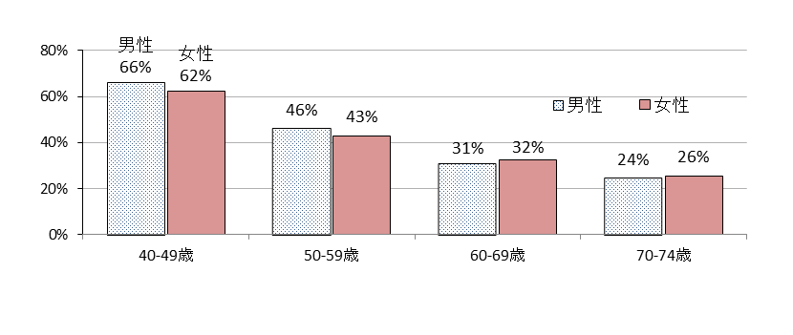
図表31：高血圧の疑いがある者のうち、未治療者の割合(平成26年度・大阪府)
出典：大阪がん循環器病予防センター調査報告書（特定健診・レセプト分析）
（大阪府国保及び協会けんぽ大阪支部）

（6）慢性腎臓病（ＣＫＤ）
○ＣＫＤは、主に糖尿病や高血圧など生活習慣病の悪化により発症します。発症後、初期段階では自覚症状がないため未治療者が多い状況です。症状が進行すると、重症化し、人工透析が必要となりますが、病気に対する理解は進んでいないとみられます。

○腎不全による死亡率は減少傾向にありますが、府は全国を上回っています。また、新規人工透析導入者数は、近年は横ばいで推移していますが、うち原疾患が糖尿病性腎症によるものが約4割となっています。

○人工透析患者への聞き取り調査では、約７割が糖尿病又は高血圧の基礎疾患が原因であり、人工透析に至る10～20年前に指摘されていたにも関わらず、未治療・治療中断者が多く、その結果、重症化に至ったという報告があります。今後、特定健診等を通じて、糖尿病や高血圧等の早期発見と保健指導の充実を図り、重症化予防の取組みを強化していくことが求められます。

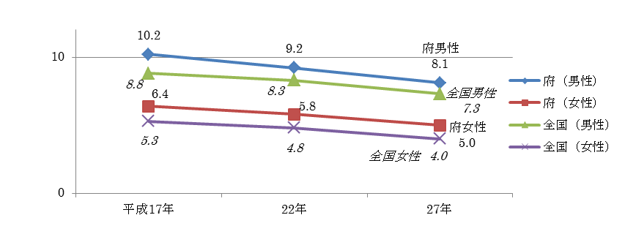
図表32：腎不全の年齢調整死亡率の推移(人口10万人対)(大阪府・全国)
出典：人口動態統計特殊報告（厚生労働省）
図表33：新規人工透析導入者数の推移（大阪府）

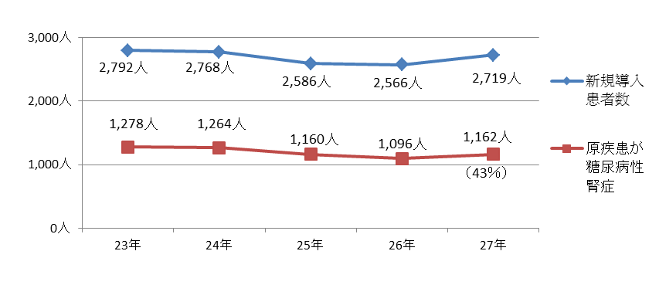
出典：2015年末の慢性透析患者に関する基礎集計（日本透析医学会）

（7）脂質異常症
○脂質異常症の疑いがある者のうち未治療者の割合をみると、男性・女性ともに40歳代が最も高く、9割を超えています。

○脂質異常症は、自覚症状がないため、特定健診等で治療の必要性を指摘されても、必要な保健指導や治療を受けない者が多く、脳血管疾患や心疾患など、より重篤な生活習慣病の発症につながるため、若い世代から予防に取り組むことが求められます。
図表34：脂質異常症の疑いがある者のうち未治療者の割合(平成26年度・大阪府)
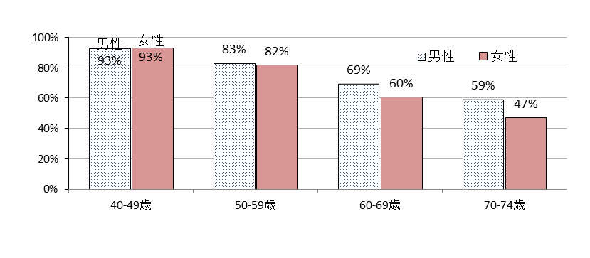
出典：大阪がん循環器病予防センター調査報告書（特定健診・レセプト分析）
（大阪府国保及び協会けんぽ大阪支部）

（8）メタボリックシンドローム（内臓性脂肪症候群）
○メタボリックシンドロームの該当者の割合は、全国（14.4%）と比べて低くなっていますが、特定健診受診率の向上に伴い、該当者や予備群の人数は、年々増加しています。

○該当者や予備群は、特定保健指導等を通じて、生活習慣の改善等に取り組むことが重要です。

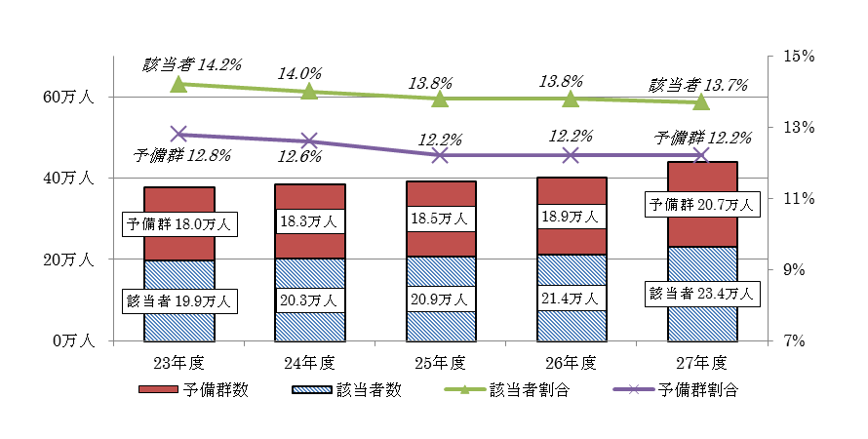
出典：特定健康診査・特定保健指導の実施状況（厚生労働省）
図表35：特定健診受診者のメタボリックシンドローム該当者・予備群の状況（大阪府）

（9）慢性閉塞性肺疾患（ＣＯＰＤ）
○ＣＯＰＤは、たばこの煙など有害物質を長期に吸入することで生じる肺の病気であり、喫煙習慣を背景に、働く世代以降に発症する生活習慣病です。その患者は、全国の40歳以上の8.6%、530万人に上ると推定されています。

○長期の喫煙歴があり、歩行時や階段昇降など、身体を動かした時の息切れや、慢性のせきやたんがあれば、ＣＯＰＤが疑われます。重症化すると、人工呼吸器や酸素マスクが必要となる場合があるため、予防や早期の診断・治療が必要です。しかしながら、その認知度は低く、疾患への理解を高めることで、ＣＯＰＤの疑いのある府民を予防や早期発見・早期治療へつなげることが求められます。

図表36：府民のＣＯＰＤに対する認知度（平成28年・大阪府）
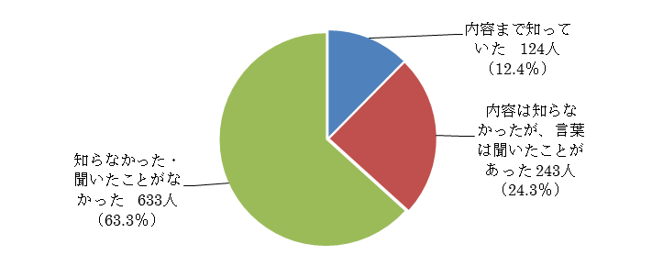
出典：大阪府Ｑネットアンケート

（10）肥満・やせ
○肥満者（BMI≧25）の割合の推移をみると、男性が約3割、女性は約2割です。年代別でみると、男性は40歳代から増加し、40歳以上の層で3割を超えるなど、高い傾向にあります。また、やせの者（BMI＜18.5）の割合の年次推移をみると、男性は概ね5%、女性は約12%となっており、女性の20～39歳の層で高い傾向にあります。

○肥満・やせともに、生活習慣病の罹患リスクが高まる傾向にあり、各世代において、栄養バランスのとれた食事や運動を実践するなど、生活習慣の改善により、適正体重を維持することが重要です。
図表38:やせの者の割合の推移(大阪府)
図表37：肥満者の割合の推移(大阪府)
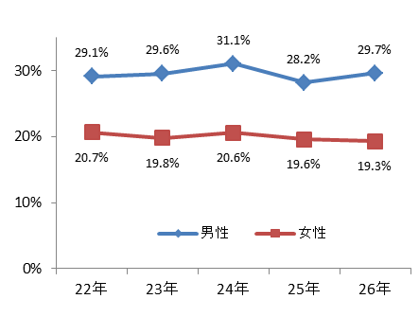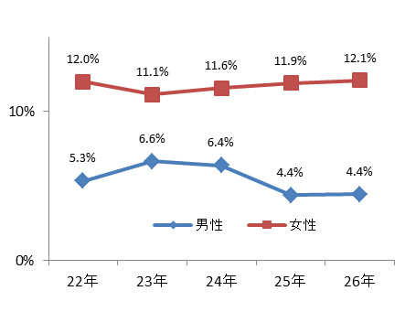
出典：大阪府民の健康・栄養状況（再集計）
出典：大阪府民の健康・栄養状況（再集計）
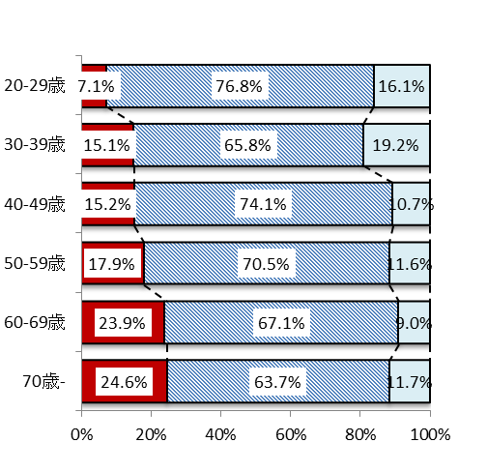
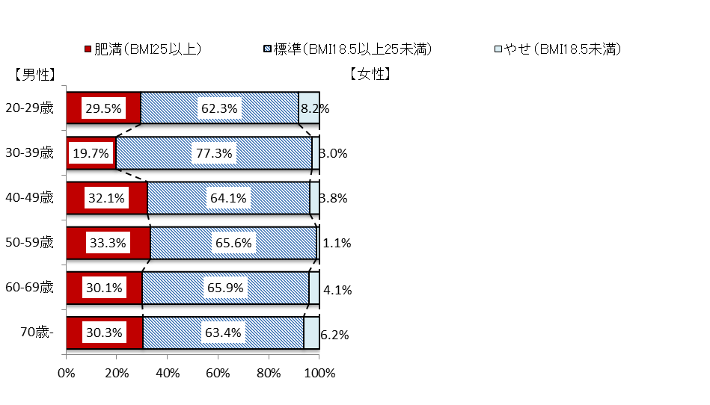
出典：大阪府民の健康・栄養状況（厚生労働省）
図表39：体格の状況（平成26年・大阪府）

３ 「食生活」や「運動」「歯と口」等の健康行動
▽ 朝食欠食の改善や栄養バランスのとれた食生活の実践とともに、食後の歯磨き習慣が必要です。また、十分な休養・睡眠の確保、若い世代から高齢者まで身体状況に応じた運動習慣など、ライフステージを通じた健康行動を実践・定着させていく取組みの強化が必要です。
▽ 生活習慣病のリスクを高める多量飲酒や習慣的喫煙に対する取組みの強化を図るとともに、受動喫煙防止に向けた取組みが求められます。

（1）栄養・食生活
①朝食の摂取状況
○朝食をほとんど毎日食べる人の割合は、若い世代で低く（男性・女性とも18～29歳が最も低い）、食べない理由は「朝食にかける時間がない」が最も多くなっています。また、世代が高くなると、「朝は食欲がない」「朝食を食べる習慣がない」「朝食を食べなくても問題ない」が多くなっています。

○朝食は、一日の生活のリズムをつくることから、若い世代から、その大切さを理解し、朝食摂取を心がけることが必要です。

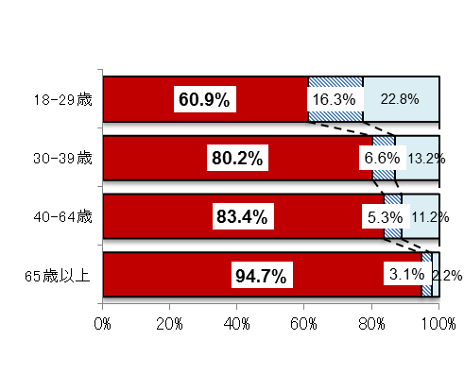
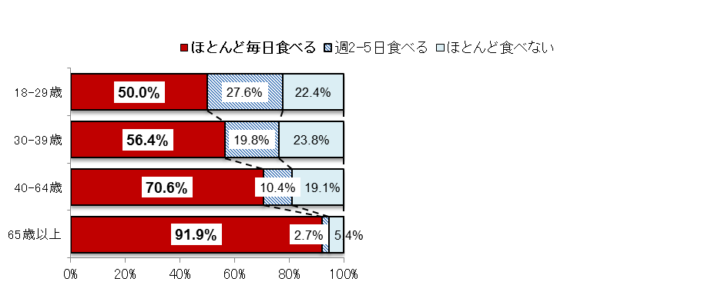
【女性】
【男性】
出典：大阪版健康・栄養調査報告書（大阪府）
図表40：朝食の摂取状況（平成27年・大阪府）

②栄養バランスのとれた食事
○栄養バランスのとれた食事とは、主食（ごはん・パン・麺等）・主菜（肉・魚・卵・大豆等）・副菜（野菜等）の3つがそろった食事です。こうした食事を1日2回以上、「ほとんど毎日食べる」府民は38.5％となっており、全国（57.7%）と比べて低い状況です。また、年齢別をみると、18～39歳までの層が20％前半と低くなっていますが、40歳以降は、割合が高くなっています。

○生活習慣病を予防するためには、栄養バランスのとれた食事をとる習慣をつけることが重要であることから、若い世代から、栄養バランスのとれた食事の大切さの理解と実践が求められます。

図表41：主食・主菜・副菜が3つそろった食事を1日2回以上食べる頻度(平成27年・大阪府)
区分 |  | 総数 | 18-29歳 | 30-39歳 | 40-64歳 | 65歳以上
全国 | ほとんど毎日食べる | 57.7％ | - | - | - | -
大阪府 | ほとんど毎日食べる | 38.5％ | 23.1％ | 24.6％ | 35.0％ | 48.9％
 | 週2-5日食べる | 45.1％ | 43.8％ | 54.6％ | 46.3％ | 41.4％
 | ほとんど食べない | 16.4％ | 33.1％ | 20.8％ | 18.7％ | 9.6％
出典：大阪版健康・栄養調査報告書、食育に関する意識調査報告書（平成28年2月・内閣府食育推進室）

③食塩摂取量
○府民の食塩摂取量をみると、全国より少ないものの、国の目標値より多くなっています。

○生活習慣病を予防するため、食品中に含まれる食塩含有量について正しい知識を習得することや、日頃から減塩を心がけるなど、健康的な食生活を送る実践が求められます。
図表42:食塩摂取量（1日あたり）の平均値の推移（20歳以上）（大阪府・全国）
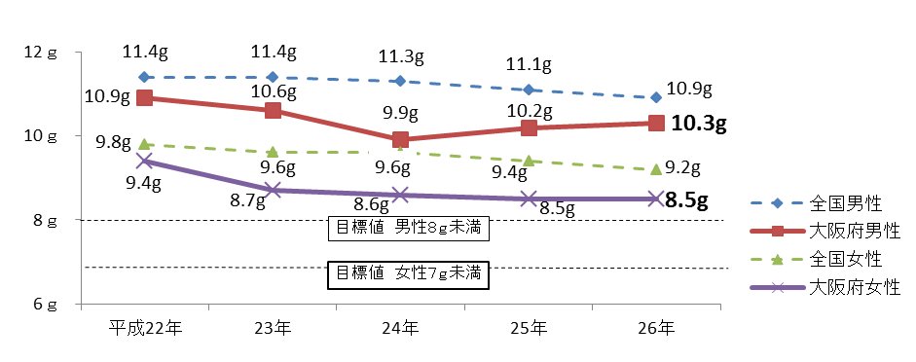
出典：大阪府民の健康・栄養状況報告書（大阪府）、国民健康・栄養調査報告書（厚生労働省）

④野菜摂取量
○府民の野菜摂取量をみると、男性・女性とも国の目標値（350g）より、80ｇ少ない状況です。また、全国平均の摂取量（292g）も下回っています。

○世代別では、若い世代ほど野菜摂取量が少ない状況です。適切に野菜を摂取することが生活習慣病の予防につながることから、若い世代から、その必要性を理解し、野菜を積極的に摂取することが重要です。
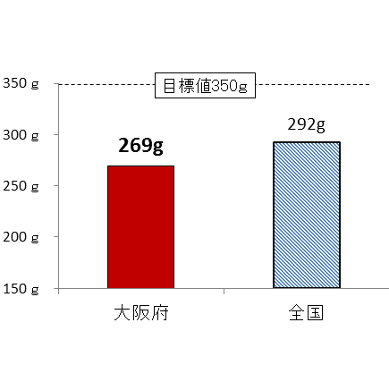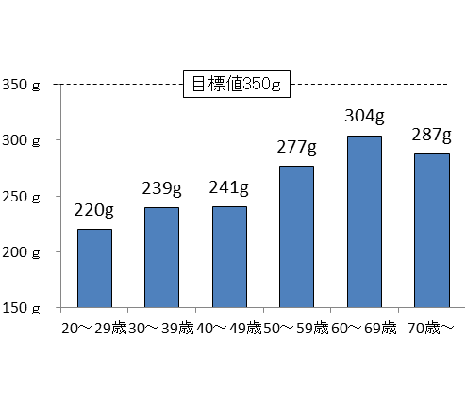
出典：大阪府民の健康・栄養状況報告書（大阪府）
出典：大阪府民の健康・栄養状況報告書（大阪府）、
国民健康・栄養調査報告書（厚生労働省）
図表43：野菜摂取量(1日あたり)の
平均値（20歳以上）（平成26年）
図表44：野菜摂取量(1日あたり)の平均値
（平成26年・大阪府）

⑤高齢者の栄養状態
○府民（高齢者）のたんぱく質摂取状況と体格の関連をみると、やせの者だけでなく肥満の者でも、摂取目標とされるたんぱく質エネルギーの下限値（13％）に届いていない者もいます。

○65歳以上の府民のうち、低栄養傾向にある高齢者割合をみると、17.1%（平成26年）となっています。要介護状態に陥らないようにするためには、骨や筋肉の形成に必要なたんぱく質を十分に摂取して、筋力低下や筋肉量減少を予防することが重要です。

図表45：肥満度（BMI）とたんぱく質エネルギーの散布図（65歳以上）（平成27年・大阪府）
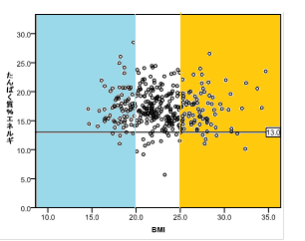
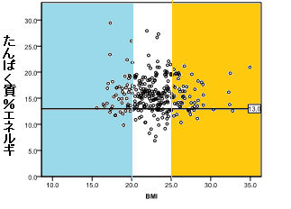
女性
男性
摂取目標の
下限値
13％

〈普通〉
〈やせ〉
〈やせ〉
〈肥満〉
〈普通〉
〈肥満〉
出典：大阪版健康・栄養調査報告書（大阪府）

（2）身体活動・運動
○府民の1日の歩数の平均値は、男性・女性ともに、全国よりも多くなっています。また、週1日以上、1日30分以上身体を動かしている府民は、約6割に上りますが、年代別でみると、30歳代が低い状況にあります。

○生活習慣病や高齢者の介護の予防のためには、若い世代から日常生活の中で、無理なく身体活動・運動に取り組むことが重要です。

図表46：歩数の平均値（平成26年・大阪府・全国）
平成26年 | 男性 | 女性
全国 | 7,043歩 | 6,015歩
大阪府 | 7,524歩 | 6,579歩
出典：大阪府民の健康・栄養状況報告書（大阪府）

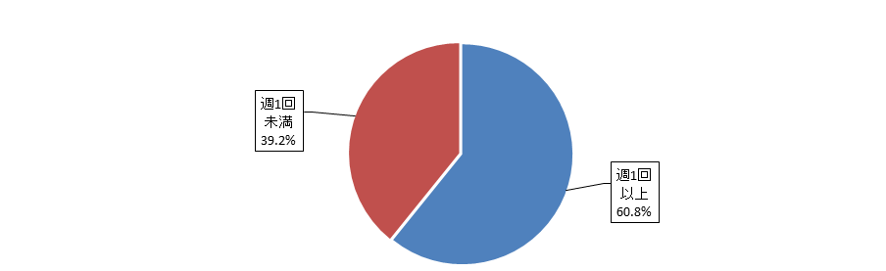
図表47：1日30分以上身体を動かす頻度(週1回以上の割合)(平成28年・大阪府)
出典：大阪府健康意識調査

図表48：1日30分以上身体を動かす頻度（平成28年・大阪府）
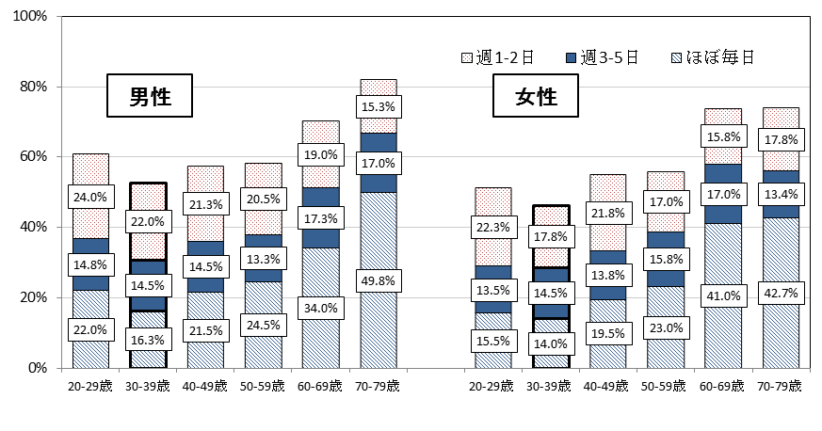
出典：大阪府健康意識調査

（3）休養・睡眠
○府民の1日の平均睡眠時間は、「5時間以上6時間未満」が最も多くなっています。また、睡眠で休養がとれていない（あまりとれていない・まったくとれていない）府民が約2割を占め、年代別では40歳代・50歳代が3割を超えています。

○長期にわたる睡眠不足は、日中の心身の状態に支障をもたらす可能性が高いことから、十分な睡眠により十分な休養を取ることが重要です。

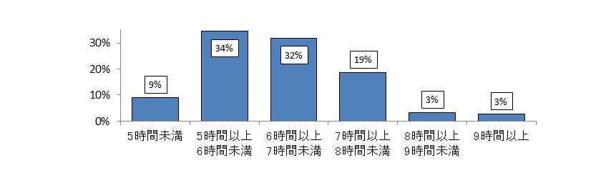
出典：大阪府民の健康・栄養状況報告書（大阪府）
図表49：1日の平均睡眠時間（ここ1か月間の睡眠状況）（平成26年・大阪府）

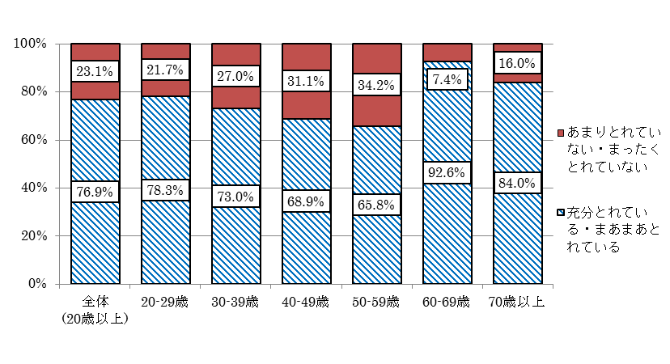
図表50：睡眠で休養がとれている状況（最近1か月間）（平成26年・大阪府）
出典：大阪府民の健康・栄養状況報告書（大阪府）

（4）飲酒
○飲酒習慣のある者（週3日以上飲酒し、飲酒日1日あたり1合以上飲酒する者）の割合をみると、女性（平成26年：10.4%）は全国（同8.2%）を上回っています。

○生活習慣病のリスクを高める量を飲酒している者（１日あたりの純アルコール摂取量が男性40g以上、女性20g以上の者）の割合をみると、男性・女性とも50歳代において最も高くなっています。

○多量飲酒による健康への影響やリスクの少ない飲酒方法の理解を促進し、飲酒する場合は、適量飲酒を実践することが必要です。

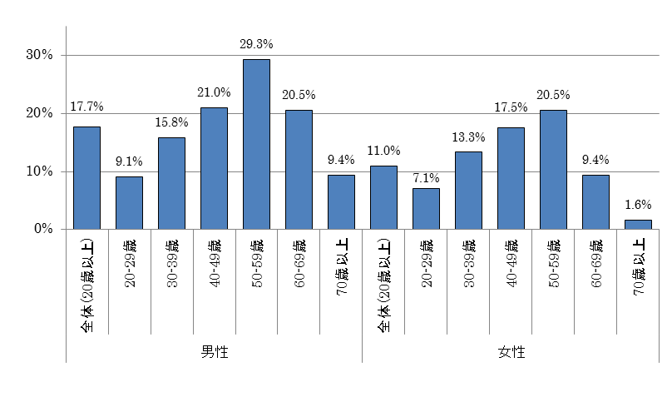
図表51：生活習慣病のリスクを高める量を飲酒している者の割合
（平成26年・大阪府）
出典：大阪府民の健康・栄養状況報告書（大阪府）

（5）喫煙
○習慣的喫煙者の割合（喫煙率）は、全国とほぼ同じ（約２割）です。うち、男性は30.4％（全国31位）で30歳代（38.0％）が最も高くなっています。また、女性の場合、10.7％（全国6位）で50歳代（15.7％）が最も高く、全国と比べても府は女性の喫煙率が高くなっています。

○業種別の喫煙率をみると、男性の場合、40ポイント以上、女性の場合、概ね20ポイント程度の差が生じています。

○喫煙は、心筋梗塞、脳卒中などの循環器疾患、慢性閉塞性肺疾患（COPD）、結核、ぜんそくといった呼吸器疾患だけでなく、肺がん、食道がん、鼻腔・副鼻腔がん、口腔・咽頭がん、喉頭がん、肝臓がん、胃がん、膵臓がん、膀胱がん、子宮頚がんなど多くの部位のがんのリスク因子になると指摘されています。

○また、受動喫煙について、平成28年8月にまとめられた、国の検討会報告書の中では、受動喫煙によって、非喫煙者の肺がんリスクが３割上昇することが報告され、受動喫煙と肺がん等の疾病の因果関係を含め受動喫煙の健康への影響が明らかになっています。

○喫煙行動と受動喫煙が健康に与える影響を正しく理解し、禁煙等、適切な行動を促進するとともに、受動喫煙の防止に向けた取組みが求められます。

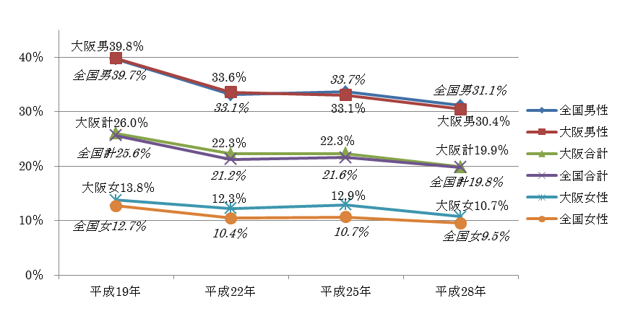
出典：国民生活基礎調査（厚生労働省）
図表52：喫煙率（20歳以上）（大阪府・全国）

図表53：喫煙率（年代別）（平成28年・大阪府）
 | 男性 | 女性
20歳代 | 29.7% | 10.4%
30歳代 | 38.0% | 12.2%
40歳代 | 36.8% | 15.4%
50歳代 | 36.1% | 15.7%
60歳代 | 31.3% | 9.1%
70歳以上 | 15.2% | 4.8%
出典：国民生活基礎調査（厚生労働省）

図表54：喫煙率（業種別）（平成26年・大阪府）
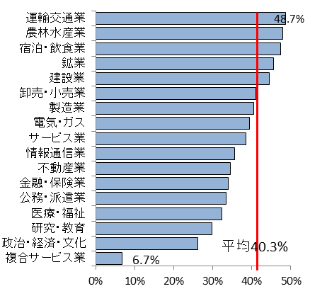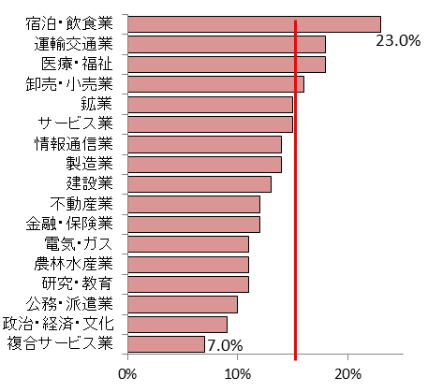
平均15.0%
男性
女性
出典：大阪がん循環器病予防センター調査報告書（特定健診結果分析）（協会けんぽ大阪支部）

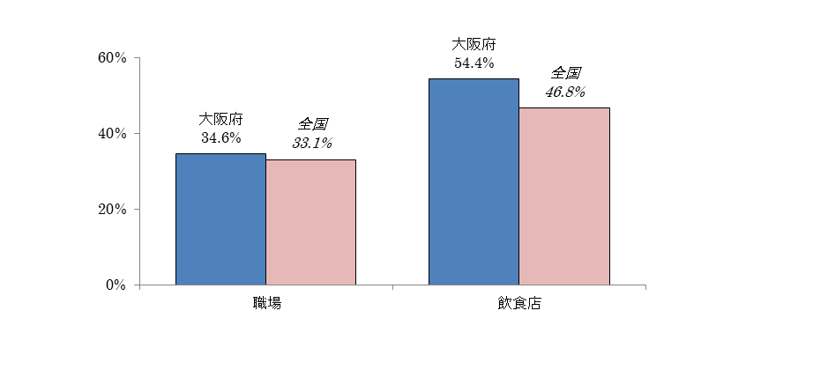
図表55：受動喫煙の機会を有する者の割合（職場・飲食店）（平成25年・大阪府）
出典：国民健康・栄養調査（厚生労働省）

（6）歯と口の健康
そしゃく
①歯の保有状況、咀嚼良好者の割合、歯周病罹患率
○80歳で20本以上の歯を有する府民の割合は42.1％で増加しています。咀嚼（そしゃく）良好者の割合をみると、60歳以上で大きく低下しており、咀嚼機能の維持・向上を図ることが必要です。

○歯周病の治療が必要な者の割合は世代が高くなるほど増えており、どの世代も約２人に１人が歯周病の治療が必要です。
図表56：自分の歯を20本以上有する者の割合（大阪府）
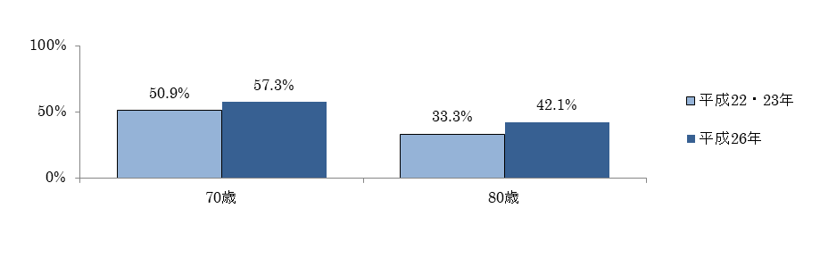
出典：70歳：府民の健康と生活習慣に関する調査（平成23年）、国民健康・栄養調査（厚生労働省）
（平成25～27年）、80歳：国民健康・栄養調査（厚生労働省）（平成21～23年、平成25～27年）
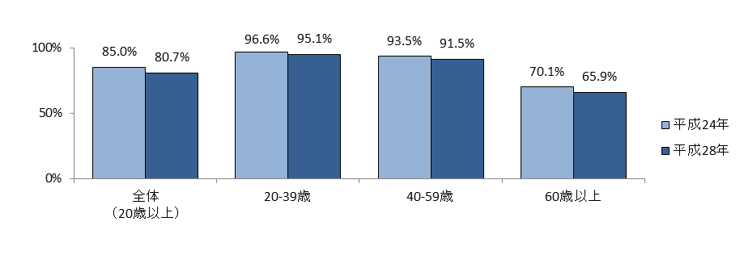
図表58：歯周病の治療が必要な者の割合
出典：大阪府「食育」と「お口の健康」に関するアンケート調査（平成24年）、
大阪府「お口の健康」と「食育」に関するアンケート調査（平成28年）
図表57：咀嚼良好者の割合（大阪府）
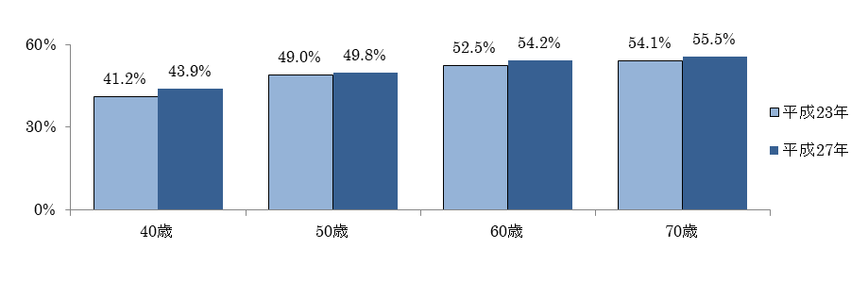
出典：大阪府市町村歯科口腔保健実態調査

②歯磨き習慣、歯科健診
○食後の歯磨き習慣が「ほとんどない」府民は約2割となっており、歯磨き習慣が定着していない状況がうかがえます。

○歯科健診受診率をみると、20～30歳代が低く、若い世代から必要性を働きかけることが重要です。
図表59：食後の歯磨き習慣の割合（平成28年・大阪府）
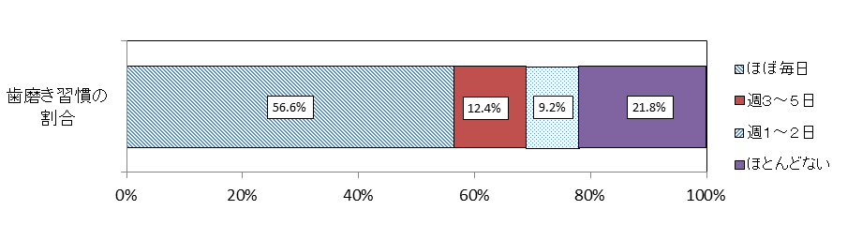
出典：大阪府健康意識調査

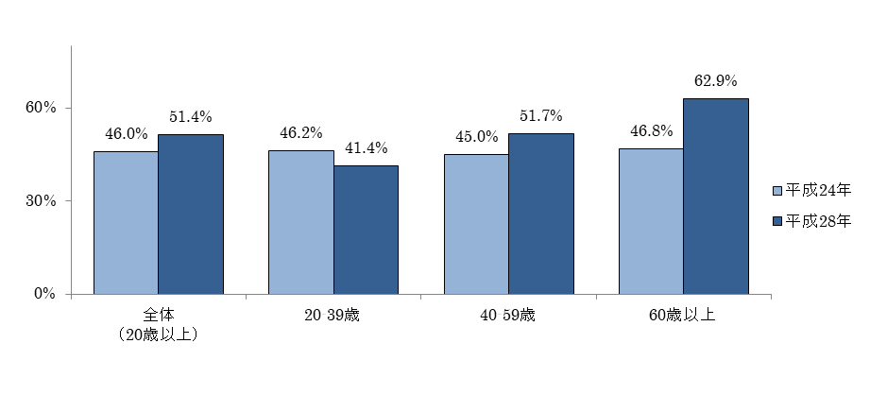
出典：大阪府「食育」と「お口の健康」に関するアンケート調査（平成24年）、
大阪府健康意識調査（平成28年）
図表60：過去1年間に歯科健診を受診した者の割合（大阪府）

（7）こころの健康
○府民の約5％が、日常生活に影響がある疾患に「こころの病気」を挙げています。

○府の自殺者数をみると、平成28年は6年前に比べると、約4割減少（平成22年：2,070人、平成28年：1,238人）しているものの、年代別では、40歳代、60歳代が多い状況にあります。さらに、職業別（全国）でみると、50歳未満の場合、「被雇用者・勤め人」が4割以上を占めており、職場におけるこころの健康づくりの充実・強化が求められます。
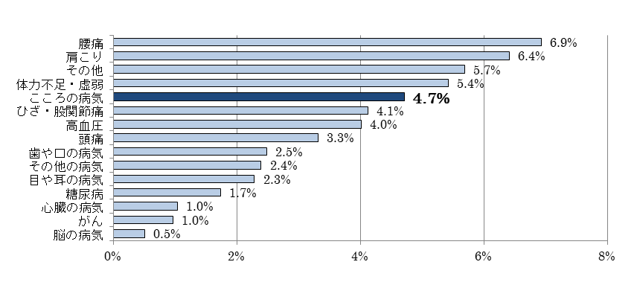
図表61：日常生活への影響の原因（平成28年・大阪府）
出典：大阪府健康意識調査
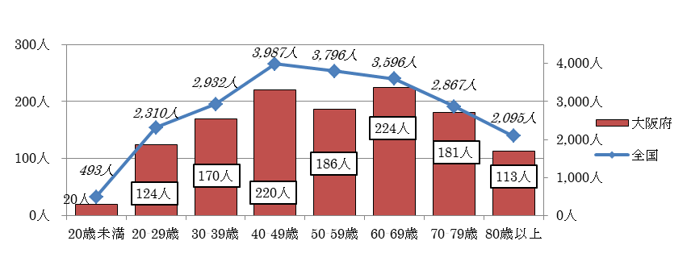
出典：自殺の統計（厚生労働省）
図表62：自殺者数・年代別（平成28年・大阪府・全国）

図表63：自殺者数（職業別、年代別）（平成28年・全国）
 | 39歳まで |  | 40-49歳 |  | 50歳以上 |  | 不詳 | 合計
合計 | 5,579人 | 100.0％ | 3,739人 | 100.0％ | 12,502人 | 100.0％ | 77人 | 21,897人
被雇用者・勤め人 | 2,500人 | 44.8% | 1,661人 | 44.4% | 2,163人 | 17.3% | 0人 | 6,324人
自営業・家族従業者 | 182人 | 3.3% | 270人 | 7.2% | 1,086人 | 8.7% | 0人 | 1,538人
無職等 | 2,897人 | 51.9% | 1,808人 | 48.4% | 9,253人 | 74.0% | 77人 | 14,035人
出典：自殺の統計（厚生労働省）

４ 社会参加・社会環境
▽ スポーツ関係等のグループや自治会等の自主活動やボランティアに参加している府民の割合は少ない状況にあることから、主体的に社会参加できる健康な地域コミュニティの形成が求められています。
▽ 市町村における健康ポイント等のインセンティブの導入や、事業者等における「健康経営」の普及促進をはじめ、地域の活動団体等による健康づくりへの取組みなど、公民の多様な主体の連携・協働により、府民の健康づくりを社会全体で支える環境整備に取り組んでいくことが必要です。

（1）住民の社会参加の状況
○スポーツ関係等のグループや自治会・町内会等の地域の自主活動へ参加する府民の割合は、約2～3割と低い状況となっています。また、ボランティア活動に参加している府民の割合も全国と比べて低い状況です。

○地域、職場、学校等で信頼できる人、助け合っている人がいる割合は、約半数となっています。“健康でかつ医療費が少ない地域”には「いいコミュニティ」の存在が指摘されています（平成26年版厚生労働白書）。自主活動への参加など、住民が主体的かつ積極的な社会参加を通じた信頼醸成、互助の取組みを進め、健康な地域コミュニティの形成が求められています。

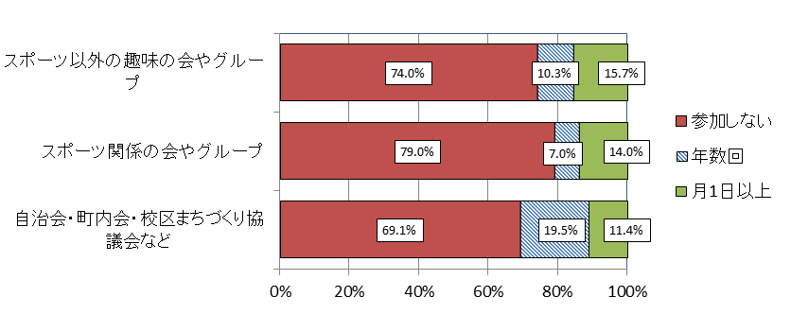
図表64：自主活動を行う会やグループへの参加頻度の割合（平成28年・大阪府）
出典：大阪府健康意識調査

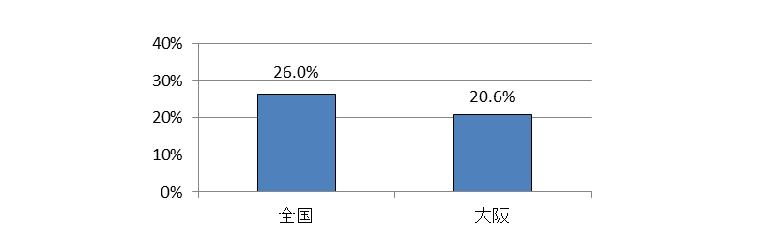
図表65：ボランティア活動に参加している者の割合（平成28年・大阪府）
出典：社会生活基礎調査（総務省）

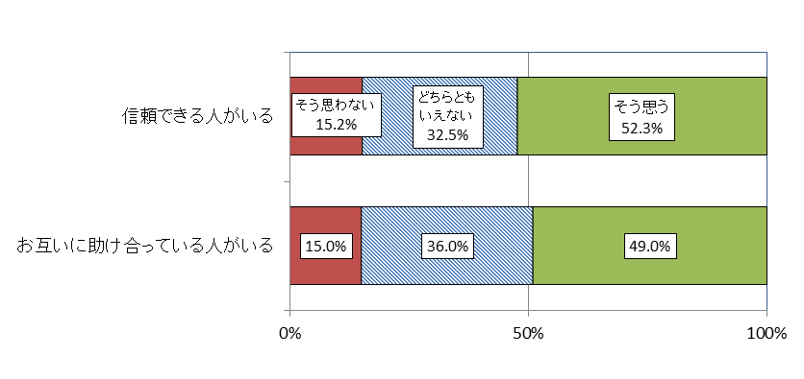
図表66：住まいの地域や職場、学校などの人づきあい（平成28年・大阪府）
出典：大阪府健康意識調査

（2）市町村における社会環境の整備
○健康づくりを進める住民の自主組織は増加していますが、自主組織活動への助成制度を有する市町村は約3割です。

○また、住民の健康への関心を高めてもらうためのインセンティブを付与する健康マイレージ事業に取り組む市町村は増加しており、今後、市町村の健康格差の状況等、地域の実情に沿った健康づくりを進めていくことが求められています。

図表67：社会環境の改善状況（大阪府）
区分 | 平成24年度 | 平成28年度
健康づくりを進める住民の自主組織の数 | 651団体 | 715団体
住民が運動しやすいまちづくり・環境整備に取り組む市町村の数 | 16市町村 | 40市町村
健康格差に取り組む市町村の数 | 6市町村 | 19市町村
出典：健康づくりに関する市町村アンケート（大阪府）

図表68：市町村における健康づくりに係る環境整備の状況（平成28年・大阪府）
区分 | 健康づくりを進める自主組織に対する市町村支援 |  | 市町村における健康格差の把握 |  | 健康格差を把握している市町村における健康格差縮小に向けた対策
 | 数 | 割合 | 数 | 割合 | 数 | 割合
有 | 15市町村 | 34.9％ | 20市町村 | 46.5％ | 19市町村 | 44.2％
無 | 28市町村 | 65.1％ | 23市町村 | 53.5％ | 1市町村 | 2.3％
出典：健康づくりに関する市町村アンケート（大阪府）

図表69：大阪府健康マイレージ事業に参加する市町村数（大阪府）
 | 参加市町村数（新規参加市町村数）
平成27年度 | ９市町（うち新規 9市町）
平成28年度 | 18市町（うち新規10市町）
出典：大阪府調べ

（3）企業等による従業員の健康づくりの状況
○近年、民間企業では、経営戦略として従業員の健康づくりに取り組む「健康経営」への関心度が高まっています。このため、健康経営セミナーへの参加者は増加しており、社員の健康づくりに取り組む企業が増加していることがうかがえます。

○一方、中小企業における「健康経営」の認知度をみると、半数近くの企業が「聞いたことがない」を挙げ、認知度は低くなっています。また、健康経営に取り組むための課題として、半数近くの企業が「ノウハウがない」「どのようなことをしたらよいのかわからない」を挙げており、健康経営の普及促進と実践に向けた支援が求められます。

図表70：健康経営セミナーの開催数・参加者数（大阪府）
 | 開催回数 | 参加者数
平成27年度 | ４回 | 805人
平成28年度 | ７回 | 1,390人
出典：大阪府調べ

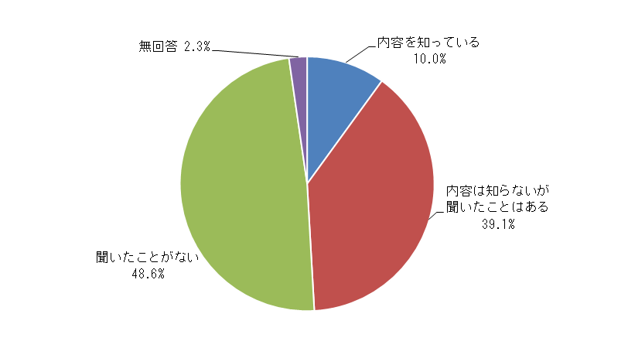
図表71：中小企業における「健康経営」の認知度（平成28年・近畿圏）
出典：健康経営の実践に役立つ事例集（近畿経済産業局）

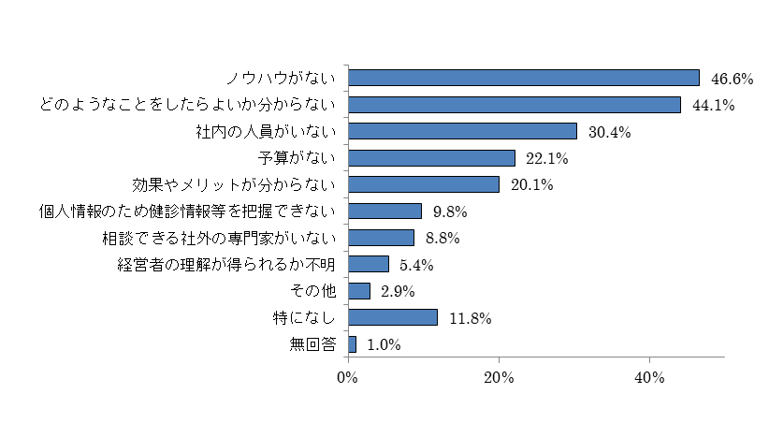
出典：健康経営の実践に役立つ事例集（近畿経済産業局）
図表72：中小企業における「健康経営」に取り組むための課題（平成28年・近畿圏）

第４章 基本的な考え方
《全体像》
全ての府民が健やかで心豊かに生活できる活力ある社会
～いのち輝く健康未来都市・大阪の実現～

｟基本理念｠

｟基本目標｠

健康格差の縮小
健康寿命の延伸
｟基本方針と取組み｠
(1)生活習慣病の予防・
早期発見・重症化予防
(2)ライフステージに
応じた取組み
▸若い世代（児童期～青年期）
▸働く世代（成人期）
▸高齢者（老年期）
(1)生活習慣病の予防・
早期発見・重症化予防

(2)ライフステージに
応じた取組み

[１ 生活習慣病の予防]
❶ヘルスリテラシー
❷栄養・食生活
❸運動 ❹休養・睡眠 ❺飲酒
❻喫煙 ❼歯と口の健康
❽こころの健康
[２ 生活習慣病の早期発見・重症化予防]
❾けんしん（健診・がん検診）❿重症化予防

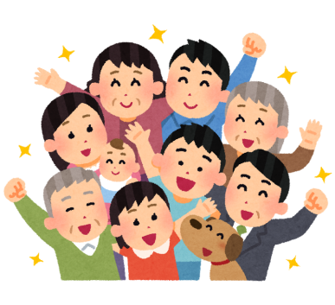

(3)府民の健康づくりを支える社会環境整備

【府民の自主的な取組みを社会全体で支え誘導する仕掛けづくり】
●職場の健康づくり ●健康なまちづくり ●地域の健康づくり
●ＩＣＴを活用した健康情報等の基盤づくり

(3)府民の健康づくりを支える社会環境整備
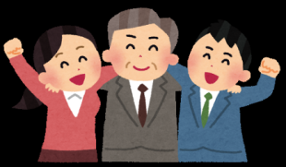
【多様な主体の連携・協働】
●府民（家庭）●地域社会 ●教育機関 ●事業者 ●医療保険者
●保健医療関係団体 ●マスメディア ●市町村 ●大阪府 等

１ 基本理念 ～いのち輝く健康未来都市・大阪の実現～
府民一人ひとりが健康づくりに取り組み、『全ての府民が健やかで心豊かに生活できる活力ある社会「いのち輝く健康未来都市・大阪」』の実現をめざし、市町村、関係機関、医療保険者や企業、地域などと連携して、次の基本目標の達成をめざし取組みを進めます。

【基本目標】

（1）健康寿命の延伸
少子高齢化や疾病構造の変化が進む中で、生活習慣病の予防対策等の強化など、府民のライフステージに応じた府民の主体的な健康づくりを推進することにより、生涯を通じて、心身ともに自立し、健やかで質の高い生活（QOL＝Quality of Life）を送ることができるよう、「健康寿命の延伸」をめざします。

（2）健康格差の縮小
社会経済状況の変化やライフスタイルの多様化等を背景に、住んでいる地域や個人の経済状況、教育や世帯構成等の違いによる「健康格差」が生じているといわれています。
府内市町村においても、健康寿命、けんしんの受診率や喫煙率など、市町村間の差がみられることから、市町村の健康指標の状況や健康課題などに応じた効果的な施策展開に取り組み、「健康格差の縮小」をめざします。

２ 基本方針

（1）生活習慣病の予防、早期発見、重症化予防
がん、心疾患、脳血管疾患など生活習慣が大きく関与する「生活習慣病」は、府民の死因の半数以上を占めています。また、糖尿病や高血圧等の生活習慣病の予備群や、喫煙・飲酒の影響により生活習慣病のリスクを抱える成人層も数多くいます。
生活習慣病の予防には、府民一人ひとりが健康への関心を高め、ヘルスリテラシーの向上と日常生活での行動・実践が不可欠であり、栄養・食生活や運動、休養・睡眠、飲酒、喫煙等の様々な生活習慣の改善に向けた取組みを推進します。
一方、特定健診やがん検診の受診率は低く、また、生活習慣病と診断されても未治療や治療中断により、重症化を招く府民も少なくありません。受診率の向上や保健指導の強化など、生活習慣病の早期発見と重症化予防に向けた取組みと環境整備を推進します。
また、乳がんや子宮頸がんなど、女性特有の疾患の予防・早期発見につなげるがん検診の受診促進や禁煙支援の取組みを促進します。

（2）ライフステージに応じた取組み
府民一人ひとりが、生涯にわたって健康な生活を送るためには、若い世代（児童・青年期）から働く世代（成人期）、高齢者（老年期）に至る各世代の身体的特性や生活・労働環境、健康に関する意識や行動等を踏まえた健康づくりへの取組みが重要です。
生活習慣病は、若い頃からの食生活の乱れや運動習慣、喫煙等の様々な生活習慣が起因となるものであり、その発症予防には生涯を通じた継続的な健康づくりの実践が必要です。子どもの頃からのヘルスリテラシーの習得等を通じた健康習慣の形成や、働く世代の特定健診・がん検診の受診促進や生活習慣の改善、高齢者のフレイル（高齢になることで筋力や精神面が衰える状態）対策など、ライフステージに応じた健康づくりのきめ細かな取組みを推進します。

（3）府民の健康づくりを支える社会環境整備
急速に進む少子高齢化など、社会環境が大きく変化する中で、府内経済の持続的な発展や社会活力の維持・向上を図るためには、その担い手である府民が、企業や社会の一員として、生涯を通じて健康でいきいきと活躍できることが不可欠です。
特に、生活習慣の改善や疾患予防に継続的に取り組むためには、大学等の若い世代からの健康づくり、職場を通じた健康づくりの推進とともに、日々進歩するＩＣＴ等技術を活用した健康情報の基盤づくり、健康なまちづくりなど、府民の自主的な健康行動を誘導する社会環境の整備が重要です。
健康経営に取り組む事業者、保健医療関係団体や医療保険者、教育関係者、ボランティア団体・ＮＰＯ法人など、多様な主体と健康づくり施策に関わる行政がイコール・パートナーとして、それぞれの資源やノウハウ、強みを活かしながら、一層の連携・協働を図ることで、府民一人ひとりの健康づくりを、社会全体で支える取組みを推進します。
また、市町村ごとの健康指標の状況や健康課題に応じて、市町村施策と連携した効果的な支援を行い、府民の健康づくりを促進します。

３「府民・行政等みんなでめざす目標」等

（1）府民・行政等みんなでめざす目標
第３次計画の基本目標（「健康寿命の延伸」「健康格差の縮小」）の達成に向けて、府民や行政、事業者など、公民の多様な主体の連携・協働による取組みを進めるため、「府民・行政等みんなでめざす目標」を提示し、オール大阪体制で、府民一人ひとりの健康づくりを支えます。

（2）府民の行動目標
生活習慣病の予防や早期発見・重症化予防をはじめ、第３次計画の実効性の確保、具
体的な取組みにあたっては、府民一人ひとりが健康への関心を高め、それぞれのライフ
ステージに応じて、自主的に健康行動を実践していくことが必要です。
本計画では、取組み項目ごとに「府民の行動目標」を設定するとともに、若い世代（児
童期～青年期）・働く世代（成人期）・高齢者（老年期）に分けて「ライフステージに応
じた健康行動」を設定します。

（3）行政等が取り組む数値目標
「府民の行動目標」を実践に導くためには、行政を中心に、府民、事業者や医療保険者、保健医療関係団体、ボランティア団体・ＮＰＯ法人など、公民の多様な主体が連携・協働し、府民の自主的な健康行動を支える基盤づくりが必要です。このため、「行政等が取り組む数値目標」を設定するとともに、その進捗に関連する具体的な取組み等を「参考指標」として掲げます。

（4）府民の健康指標
府民の健康寿命や生活習慣病の罹患状況、行政（国等）や関係機関・団体における統計調査、府独自の調査結果をもとに、「府民の健康指標」を設定し、本計画の推進により、改善・向上することをめざします。
(1)府民・行政等みんなでめざす目標

健康への関心度を高める 朝食欠食率を低くする けんしんの受診率を上げます 等11項目

(3) 行政等が取り組む数値目標

(2) 府民の行動目標

・健康への関心度 ・歩数
・妊婦の飲酒割合
・睡眠による休養が十分な者割合
・建物内禁煙の割合
・歯科健診の受診割合 等
生活習慣病の予防
○ヘルスリテラシー ○栄養・食生活
○身体活動・運動 ○休養・睡眠
○飲酒 ○喫煙 ○歯と口の健康
○こころの健康

・特定健診・がん検診の受診率
・特定保健指導実施率 等
生活習慣病の早期発見・重症化予防
○けんしん（健診・検診）○重症化予防

・健康づくりの住民組織数 等

府民の健康づくりを支える社会環境整備

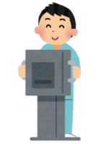

(4)府民の健康指標
●健康寿命 ●市町村の健康寿命の差 ●75歳未満のがんの年齢調整死亡率(人口10万対)
●糖尿病性腎症による年間新規透析導入患者数 ●有訴者の割合 等

第５章 取組みと目標

１ 生活習慣病の予防（生活習慣の改善）
◎ 生涯を通じた生活の質の維持・向上を図るため、ヘルスリテラシーの習得による健康行動の実践や、日常生活における栄養・食生活、身体活動・運動など、“8つの重点分野”において、ライフステージに応じた「府民の行動目標」を掲げ、多様な主体と連携・協働した「具体的取組み」を推進します。
－8つの重点分野－
（１）ヘルスリテラシー （２）栄養・食生活 （３）身体活動・運動
（４）休養・睡眠 （５）飲酒 （６）喫煙
（７）歯と口の健康 （８）こころの健康

（1）ヘルスリテラシー
府民・行政等みんなでめざす目標
健康への関心度を高めます
～健康に関心を持ちましょう～

【府民の行動目標】

（ライフステージに応じた健康行動）
若い世代（児童期～青年期） | ・家庭や地域、学校での健康教育を通じて健康の大切さを学びます。
働く世代（成人期） | ・健康への関心度と自己管理能力を高めます。  ・職場等における健康教育や健康づくりへの参加、行政等の情報等を通じて、適切な健康行動を実践します。
高齢者（老年期） | ・高齢者の健康情報等について正しい内容を選択し、家庭や地域で日常的に実践する力を養います。

▽健康の維持・向上を図るため、自分の健康状況に合った必要な情報を見極め、最善の選択を行うことができる、ヘルスリテラシーを習得します。
▽日常生活において、適切な健康行動を実践し、自己の健康管理する力の向上を図ります。

【第３次計画における具体的取組み】
｟学校や大学、職場等における健康教育の推進｠
▼ 小・中学校、高等学校等において、発達段階に応じた自身の健康の大切さや生活習慣の改善等を学ぶ健康教育の充実を図ります。また、子どもの頃からがんに対する正しい知識などを普及する、がん教育の充実に取り組みます。
▼ 大学等との協働により、大学生等のヘルスリテラシーを高めるセミナー等を開催し、食生活の改善や運動、禁煙、けんしんなど、学内における健康行動の実践に向けた取組みや、大学等を含めた地域社会の健康づくりの機運醸成を図ります。
▼ 職場におけるヘルスリテラシーの向上を図るため、従業員の生活習慣や健康課題に沿ったセミナー等の実施等、従業員における健康づくりの実践をサポートします。

｟女性のヘルスリテラシー向上｠
▼ 女性が健康で活き活きと暮らすことができるよう、市町村、医療保険者、民間企業等との連携による女性特有の健康課題をテーマとしたセミナーや、女子学生や子育て世代、働く女性等のライフステージに応じた啓発事業等を開催し、女性の健康関心度とヘルスリテラシーの向上を図ります。

｟中小企業における「健康経営」の普及｠
▼ 中小企業における健康経営の普及を図るため、医療保険者や事業者等との連携により、好事例の表彰・情報発信を行うとともに、中小企業経営者や人事担当者等を対象に、業種・業態等に応じたセミナー・研修等を開催します。
▼ 健康経営に関心のある中小企業へ支援人材を派遣し、健康経営に関する診断やノウハウ提供など、具体的な取組みへの実践的な支援を行うとともに、健康経営の実践企業を認定します。

《ヘルスリテラシー・健康づくりの機運醸成》
▼ 集客力の高い各種イベントとの連携により、若い世代から高齢者まで府民参加型・体験型の健康づくりキャンペーンを実施し、府民一人ひとりの意識啓発と府域における健康づくりの機運拡大を図ります。
▼ 市町村や地域住民等との協働により、子育て世帯や高齢者等を対象とした健康教室等、健康づくりに取り組む住民組織（ソーシャルキャピタル）の取組みを通じて、地域社会におけるヘルスリテラシーの機運醸成を行います。
【参考：ヘルスリテラシーとは】
いわゆる“健康情報の活用力”のこと。健康情報を入手し、理解し、評価し、活用するための知識、意欲、能力であり、それによって日常生活におけるヘルスケア、疾病予防、ヘルスプロモーションについて判断したり意思決定したりして、生涯を通じて生活の質を維持・向上させることができる力。

ヘルスリテラシーのプロセス

【行政等が取り組む数値目標】
 | 項目 | 現在の取組状況 | 2023年度目標
1 | 健康への関心度（☆） | 87.4%（H27） | 100%
（☆は「府民・行政等みんなでめざす目標」）
【参考指標】
項目 | 現在の取組状況
健康・健康経営セミナー等の開催数/参加者数 | 7回/1,390人(H28)

（2）栄養・食生活 【関連計画：大阪府食育推進計画】
府民・行政等みんなでめざす目標
朝食欠食率を低くします
～朝ごはんや野菜をしっかり食べましょう～

【府民の行動目標】

（ライフステージに応じた健康行動）
若い世代（児童期～青年期） | ・家庭や地域・学校の場を通じて、朝食や野菜摂取等の重要性を学  び、実践します。
働く世代（成人期） | ・職域等における啓発等を通じて、朝食や野菜摂取等の重要性の習  得と健康的な食生活に取り組みます。
高齢者（老年期） | ・低栄養とならないよう、積極的にたんぱく質を摂取するなど、  栄養バランスのとれた食生活を実践します。

▽生涯を通じて健やかな生活を送ることができるよう、朝食や野菜摂取、栄養バランスのとれた食生活の重要性を理解し、習慣的に実践します。

【第３次計画における具体的取組み】
｟地域における栄養相談への支援、栄養管理の質の向上｠
▼ 市町村、栄養士会、調理師会、食生活改善連絡協議会等と協働し、栄養バランスのとれた食生活への改善に向けて、市町村保健センター等において住民を集めた料理教室等の開催や、身近な地域で食事・栄養に関する専門相談を受けることができるようサポートします。
▼ 健康増進法に基づく特定給食施設への指導を通じて、事業者や保育所等の給食におけるヘルシーメニューの提供、栄養成分表示等の推進など、栄養管理の質の向上を図ります。

｟大学や企業等との連携による食生活の改善｠
▼ 若い世代における食生活の改善に向けて、大学等との協働により、朝食摂取の働きかけや栄養バランスのとれた学食メニューの提供等に取り組みます。
▼ 外食・中食が増加する中、栄養バランスのとれた食事の機会を提供できるよう、野菜たっぷり・適油・適塩であるV.O.S.メニューの提供拡大を通じて、普及に取り組みます。また、大阪ヘルシー外食推進協議会と連携し、健康メニューを提供する「うちのお店も健康づくり応援団の店」協力店の拡充を図ります。

｟「食育」など食生活の改善に向けた普及啓発｠
▼ 食育について府民の理解を深め、機運醸成を図るため、大阪府食育推進ネットワー
ク会議等と協働し、「大阪府食育推進強化月間（8月）」に実施するイベント等を活用し、幅広い世代を対象に食育の重要性の普及啓発を行います。
▼ 民間企業等と連携し、朝食や野菜摂取、高齢者の低栄養等、栄養バランスに係るPR
資材等の作成を通じて、広く府民に対し普及啓発を図ります。特に、保育所、学校、家庭、地域における食育を通じて、子どもの食生活の改善、食環境の整備を促進します。

【行政等が取り組む数値目標】
 | 項目 | 現在の取組状況 | 2023年度目標
2 | 朝食欠食率（20-30歳代）（☆） | 25.2%(H26) | 15%以下
3 | 野菜摂取量（20歳以上） | 269g(H26) | 350g以上
4 | 食塩摂取量（20歳以上） | 9.4g(H26) | 8g未満
（☆は「府民・行政等みんなでめざす目標」）
【参考指標】
項目 | 現在の取組状況
V.O.S.メニュー登録数 | 16件(H29)
食育に関するイベント等の参加者数 | 4,509人(H28)

（3）身体活動・運動 【関連計画：大阪府スポーツ推進計画/教育振興基本計画】
府民・行政等みんなでめざす目標
習慣的に運動に取り組む府民を増やします
～日頃から運動やスポーツを楽しみましょう～

【府民の行動目標】

（ライフステージに応じた健康行動）
若い世代（児童期～青年期） | ・日常的な外遊びの実践や地域のスポーツ活動等に参加すること  で、運動習慣を身につけます。
働く世代（成人期） | ・職域等における運動意識づけにより身体活動量を増やします。  ・地域のスポーツ活動やレクリエーション等に参加するなど、自分  の身体状態にあわせた身体活動を継続的に実践します。
高齢者（老年期） | ・健康的な生活を送ることができるよう、自分の身体状態にあわせ  た身体活動を実践します。

▽生活習慣病の予防、健康の保持・向上を図るため、日常生活における「身体活動・運動」量を増やし、習慣的に取り組みます。

【第３次計画における具体的取組み】
｟学校や大学、地域における運動・体力づくり｠
▼ 学校や地域における体育活動を通して、生涯にわたって豊かなスポーツライフを実現するための資質・能力を育てます。また、適切な運動部活動の実施により、若い世代の健全な成長を図ります。
▼ 大学等との協働により、キャンパス内でのウォーキングやレクリエーション活動等を企画・運営するなど、地域に開かれた健康キャンパスづくりを進めます。
▼ 市町村や民間企業等との連携により、楽しみながら気軽に参加できるウォーキング等、ポイント事業の推進を通じて、府民の身体活動量の増加を図ります。
▼ 民間企業等との連携のもと、体力測定会やスポーツ体験会等の開催等、スポーツに親しむきっかけづくりに取り組みます。

｟高齢者の運動機会の創出｠
▼ ロコモティブシンドローム、サルコペニア、フレイル等を未然に防ぎ、健康的な生活を送ることができるよう、市町村や地域等との協働による運動プログラムの開発・実践や高齢者サロンにおける健康づくりの場等を提供し、高齢者の運動不足の解消を促進します。
▼ 市町村における効果的な介護予防の取組みを支援するとともに、ねんりんピック（全国健康福祉祭）への選手派遣事業や老人クラブ活動への助成等を通じて、高齢者の運動機会の創出や生きがいづくりを推進します。

｟民間企業等と連携した普及啓発｠
▼「身体活動・運動」に取り組む意義や手法等を効果的に周知・PRできるよう、民間企業、医療保険者、保健医療関係団体等との連携により、ライフステージに応じた広報媒体等を作成し、普及啓発を行います。

【行政等が取り組む数値目標】
 | 項目 | 現在の取組状況 | 2023年度目標
5 | 運動習慣のある者（＊）の割合（☆） | 60.8%（H26） | 67%
6 | 日常生活における歩数（男性/女性） | 7,524歩/6,579歩（H26） | 9,000歩/8,000歩
＊1日30分以上の運動を週1回以上行っている者 （☆は「府民・行政等みんなでめざす目標」）

（4）休養・睡眠
府民・行政等みんなでめざす目標
睡眠による休養が十分とれている府民を増やします
～ぐっすり眠って心身の疲れを癒しましょう～

【府民の行動目標】

（ライフステージに応じた健康行動）
若い世代（児童期～青年期） | ・健やかな身体をつくるため、早寝早起きを実践し、正しい生活習  慣を身につけます。
働く世代（成人期） | ・職域等における啓発を通じて、適切な睡眠のとり方を習得し、実  践します。  ・休養をとり、余暇時間の充実を図ります。
高齢者（老年期） | ・自身の身体状態に合った睡眠習慣を実践します。

▽睡眠により十分休養を取ることができるよう、適切な睡眠のとり方を習得し、実践します。

【第３次計画における具体的取組み】
｟ライフステージに応じた睡眠・休養の充実）
▼ 小・中学校、高等学校等において、睡眠・休養の意義や身体に及ぼす影響などの知識や、早寝早起き等の健全な生活リズムの形成を育む健康教育の充実を図ります。
▼ 職域等において、事業者や医療保険者等との協働により、生活リズムの確立と適切な睡眠のとり方の普及啓発を行います。また、有給休暇の取得率向上など、働きやすい労働環境づくりを促進し、働く世代の十分な休養の確保と余暇時間の活用をサポートします。
▼ 睡眠が浅くなりがちな高齢期において、朝晩のメリハリをつけた生活リズムや適度な運動習慣を身に付けるなど、加齢に応じた睡眠のとり方等について、医療保険者との連携により普及啓発に取り組みます。

【行政等が取り組む数値目標】
 | 項目 | 現在の取組状況 | 2023年度目標
7 | 睡眠による休養が十分とれている者の割合（☆） | 76.9%（H26） | 85 %以上
（☆は「府民・行政等みんなでめざす目標」）

（5）飲酒 【関連計画：大阪府アルコール健康障がい対策推進計画】
府民・行政等みんなでめざす目標
生活習慣病のリスクを高める飲酒を減らします
～適度な飲酒を心がけましょう～

【府民の行動目標】

（ライフステージに応じた健康行動）
若い世代（児童期～青年期） | ・家庭や学校で、飲酒が健康に与える影響を正しく学びます。  ・未成年者は飲酒をしません。
働く世代（成人期） | ・職域等における啓発を通じて、適量飲酒の重要性を習得します。  ・自分の身体状況等に応じた生活習慣病のリスクの少ない飲酒を実践します。  ・未成年者・妊婦の飲酒を看過せず、注意を促します。
高齢者（老年期）

▽年齢、性別、持病等によって、飲酒が及ぼす身体への影響が異なることを理解し、自分の状況に合った適量飲酒を実践します。

【第３次計画における具体的取組み】
｟適量飲酒の指導｠
▼ 医療保険者等との連携により、特定健診時の問診等において、適量飲酒を大幅に超えている多量飲酒者に対して、生活習慣病のリスクや正しい飲酒方法など、減酒指導に取り組みを促進します。
▼ 保健指導に関わる市町村の保健師等に対して、アルコール健康障がいについての研修会やアルコール専門医療機関や相談機関、自助グループ等についての情報提供を行います。
▼ 妊婦の飲酒を防止するため、市町村と連携し、母子手帳交付時に飲酒などの状況把握を行い、保健指導等を促進します。

｟飲酒と健康に関する啓発・相談｠
▼ 未成年者の飲酒をなくすため、小・中学校・高等学校等において、飲酒が及ぼす健康への影響等の正しい知識を学ぶ、飲酒防止教育等の健康教育の充実を図ります。
▼ 職域等において、事業者、医療保険者、保健医療関係団体等と連携し、生活習慣病のリスクの少ない飲酒の実践についての啓発や相談への支援を行います。

【行政等が取り組む数値目標】
 | 項目 | 現在の取組状況 | 2023年度目標
8 | 生活習慣病のリスクを高める量を飲酒している者の割合（男性/女性）（☆） | 17.7%/11.0%（H26） | 13.0%/6.4%（H33）
9 | 妊婦の飲酒割合 | 1.4%（H28） | 0%（H33）
（☆は「府民・行政等みんなでめざす目標」）

（6）喫煙 【関連計画：大阪府がん対策推進計画】
府民・行政等みんなでめざす目標
喫煙率を下げ、受動喫煙を減らします
～たばこから自分と周囲の人を守りましょう～

【府民の行動目標】

（ライフステージに応じた健康行動）
若い世代（児童期～青年期） | ・家庭や学校で喫煙行動・受動喫煙が健康に与える影響を学びます。  ・未成年者は喫煙をしません。
働く世代（成人期） | ・職域等における啓発を通じて、喫煙行動・受動喫煙が健康に与え  る影響（COPD等を含む）について正しい知識を習得します。  ・喫煙者は、禁煙にチャレンジします。  ・受動喫煙に十分配慮し子どもや妊婦等を受動喫煙から守ります。
高齢者（老年期）

▽喫煙行動・受動喫煙が及ぼす健康への影響を正しく理解し、適切な行動に取り組みます。

【第３次計画における具体的取組み】
｟喫煙率の減少｠
▼ 未成年者の喫煙をなくすため、小・中学校・高等学校等において、喫煙行動・受動喫煙が健康に与える影響等（COPD、がん等）の正しい知識を学ぶ、喫煙防止教育等の健康教育の充実を図ります。
▼ 大学との協働により、喫煙等が起因となる生活習慣病に関するセミナー等の開催を通じて、たばこに対する正しい知識を習得し、理解を深める取組みを促進します。
▼ 女性の喫煙率が全国より高いことから、市町村や医療保険者、関係団体等と連携して、特定健診や市町村における母子手帳交付時等を活用し、喫煙状況の把握と適切な禁煙指導を促進します。
▼ 職域等において、医療保険者等と連携した各種セミナー等を通じて、喫煙行動・受動喫煙が健康に与える影響（COPD等を含む）について正しい知識の啓発を行うとともに、医療保険者が実施する保健事業等の活用により禁煙に関する相談への支援を行います。
▼ 医療保険者等において実施する「特定健診の保健指導従事者向け研修会」等を通じて、喫煙者の禁煙をサポートする取組みを促進します。
▼ たばこ対策に取り組む保健医療関係団体（医師会、歯科医師会、薬剤師会、看護協会等）と連携し、禁煙支援・禁煙治療に取り組む医療機関や禁煙支援を実施する薬局等の情報を提供し、喫煙者の禁煙サポートを行います。

｟受動喫煙の防止｠
▼ 健康増進法の規定や大阪府受動喫煙の防止に関するガイドラインの趣旨を踏まえ、病院・学校・官公庁・大学・その他の多数の者が利用する施設における禁煙を推進し、受動喫煙のない環境づくりを促進します。
▼ 子どもや妊婦を受動喫煙から守るため、母子保健施策と連携して、子育て世代への啓発を強化するとともに、市町村や保健医療関係団体、医療保険者、事業者等との協働により、施設管理者へ全面禁煙に取り組む意義・必要性等を積極的に働きかけ、全面禁煙宣言施設の充実を図ります。

【行政等が取り組む数値目標】
 | 項目 | 現在の取組状況 | 2023年度目標
10 | 成人の喫煙率（男性/女性）（☆） | 30.4%/10.7%（H28） | 15%/5%
11 | 敷地内禁煙の割合（病院/私立小中高等学校） | 73.5%/51.9%（H29） | 100%
12 | 建物内禁煙の割合（官公庁/大学） | 91.9%/83.0%（H29） | 100%
13 | 受動喫煙の機会を有する者の割合（☆）  （職場/飲食店） | 34.6%/54.4%（H25） | 0%/15%
（☆は「府民・行政等みんなでめざす目標」）

（7）歯と口の健康 【関連計画：大阪府歯科口腔保健計画/医療費適正化計画】
府民・行政等みんなでめざす目標
定期的に歯科健診を受ける府民の割合を増やします
～歯と口の健康を大切にしましょう～

【府民の行動目標】

（ライフステージに応じた健康行動）
若い世代（児童期～青年期） | ・家庭や学校等において、歯と口の健康が全身の健康と密接に関わっていることを学び、正しい歯磨き習慣を身につけます。
働く世代（成人期） | ・かかりつけ歯科医を持ち、定期的な歯科健診の受診や正しい歯磨き習慣の実践を通じて、歯周病等や歯の喪失を防ぎます。  ・歯と口の健康が全身の健康と関わっていることを理解します。
高齢者（老年期） | ・成人期の行動に加えて、咀嚼機能の維持・向上を図ります。

▽歯と口の健康づくりに関する正しい知識を身につけ、定期的な歯科健診の受診を実践します。

【第３次計画における具体的取組み】
｟歯磨き習慣の促進｠
▼ 小・中学校、高等学校等において、歯と口が全身の健康と密接に関わっていること等の正しい知識や歯と口の健康づくりの重要性（歯周病予防等）を学び、歯磨き習慣等の定着を図る健康教育の充実を図ります。

｟歯と口の健康に係る普及啓発｠
▼ 職域等における歯と口の健康に係る理解促進を図るため、事業者や医療保険者、歯科医師会、歯科衛生士会等との連携により、かかりつけ歯科医を持ち、定期的な歯科健診を受診する意義・必要性等、正しい知識を習得する研修等の機会提供を通じて、広く普及啓発を図ります。
▼ 高齢になっても健康的な食生活を維持できるよう、口の機能（食物を口に取り込み、かんで飲み込むことなど）を良好に保つ重要性を広く府民へ啓発します。
▼ 公民連携の枠組みを活用し、府民の健康づくりに取り組む民間企業と連携し、府民や事業者に対する情報発信、健康イベントの開催などを通じて、歯と口の健康づくりにかかる普及啓発を推進します。

【行政等が取り組む数値目標】
 | 項目 | 現在の取組状況 | 2023年度目標
14 | 過去1年に歯科健診を受診した者の割合（20歳以上）（☆） | 51.4%（H28） | 55%以上
15 | 歯磨き習慣のある者の割合 | 56.6%（H28） | 増加
16 | 咀嚼良好者の割合（60歳以上） | 65.9%（H28） | 75%以上
17 | 20本以上の歯を有する人の割合（80歳） | 42.1%（H26） | 45%以上
（☆は「府民・行政等みんなでめざす目標」）

（8）こころの健康 【関連指針：大阪府自殺対策基本指針】
府民・行政等みんなでめざす目標
過度のストレスを抱える府民の割合を減らします
～ストレスとうまく付き合いましょう～

【府民の行動目標】

（ライフステージに応じた健康行動）
若い世代（児童期～青年期） | ・家庭・学校・地域等において、同年代や多世代とのコミュニケーションを図り、こころの健やかな成長を保ちます。
働く世代（成人期） | ・バランスの良い食事、適度な運動、十分な休養など、望ましい生活習慣を送ることで、ストレスへの耐性を高めます。  ・職域や地域等において、気軽に相談することができます。  ・周囲の人のこころの健康に気を配り、不調の人には早めの相談や受診を勧めます。
高齢者（老年期） | ・地域の高齢者サロンやイベント等に積極的に参加し、地域住民等とのコミュニケーションや交流を深めます。

▽ストレスへの対処法に関する正しい知識を持ち、日常生活で実践するとともに、必要に応じて医療機関を受診するなど、専門的な支援を受けます。

【第３次計画における具体的取組み】
｟職域等におけるこころの健康サポート｠
▼ 中小企業等におけるメンタルヘルス対策を進めるため、研修会等の開催によるメンタルヘルス担当者の人材養成、ガイドブック等による情報提供を行います。また、セミナー等の開催による普及啓発、企業の労働環境整備への取組み支援、労働相談窓口の機能強化と保健所や医療機関など関係機関との連携強化などを行います。
▼ 職域におけるメンタルヘルス対策を推進するため、産業保健スタッフの資質向上のための研修等を充実します。

｟地域におけるこころの健康づくり｠
▼ 小・中学校、高等学校等において、子どもの健やかなこころの成長を育む健康教育の充実を図り、こころの健康づくりを推進します。
▼ こころの健康の保持・増進について府民への啓発を行う等、地域におけるこころの健康づくりの推進を図ります。
▼ うつ病の受診の促進を図るため、リーフレットやインターネット等を活用して、うつ病の症状に気づき、医師等の専門家に相談するよう呼びかける等、うつ病についての広報啓発を行います。
▼ 市町村社会福祉協議会や地域の自治会、子ども会等との連携により、同年代や多世代が交流を図る地域の子育てサロン等、イベント等への参加を促します。
▼ 高齢単独世帯が増加傾向にある中で、高齢者と地域住民とのコミュニケーションをつなぐ機会として、気軽に楽しく交流できる高齢者サロンや交流イベント等への積極的な参加を促すなど、地域において、高齢者のこころの健康に「気づき」、寄り添って「見守る」環境づくりを進めます。

｟相談支援の実施｠
▼ 精神疾患等にり患した人や、ひきこもり、こころの悩みを抱えている児童・生徒、青少年、女性、男性など様々な人に対し、保健所や地域の関係機関等において、きめ細やかな相談支援を実施します。

【行政等が取り組む数値目標】
 | 項目 | 現在の取組状況 | 2023年度目標
18 | 気分障がい・不安障がいに相応する心理的苦痛を感じている者の割合（20歳以上）（☆） | 10.6%（H28） | 10%以下
19 | 地域の集まりやグループに参加する者の割合 | 24.1%（H28） | 増加
（☆は「府民・行政等みんなでめざす目標」）

２ 生活習慣病の早期発見・重症化予防
◎ 生活習慣病の早期発見に向けて、学校や職域等におけるけんしん（健診・がん検診）の受診率向上を図るための取組みを進めます。
◎ 疾患発症後の早期治療とともに、未治療や治療の中断による重症化予防を図るため、特定保健指導の充実等の取組みを推進します。

（1）けんしん(健診・がん検診)【関連計画：大阪府がん対策推進計画/医療費適正化計画】
府民・行政等みんなでめざす目標
けんしん（健診・がん検診）の受診率を上げます
～けんしんで健康管理に努めましょう～

【府民の行動目標】

（ライフステージに応じた健康行動）
若い世代（児童期～青年期） | ・市町村において実施する乳幼児健診や、小・中学校・高等学校・  大学における定期健康診断を受診することにより、自らの健康  状態を正しく把握し、疾患を早期発見します。
働く世代（成人期） | ・職域や医療保険者、市町村が実施するけんしんを定期的に受診することにより、自らの健康状態を正しく把握し、疾患を早期発見します。
高齢者（老年期）

▽定期的に「けんしん（健診・がん検診）」を受診することにより、自らの健康状態を正しく把握し、疾患の早期発見につなげます。

【第３次計画における具体的取組み】
｟受診率向上に向けた市町村支援｠
▼ 市町村におけるけんしん受診率の向上を図るため、市町村や医療保険者、民間企業等との連携により、けんしん受診者へのインセンティブの付与や受診しやすい環境整備等、創意工夫を凝らした、府民の受診意欲を高める取組みを推進します。
▼ 医療保険者や医師会、かかりつけ医との連携により、特定健診未受診者への受診の働きかけを行い、特定健診の受診率向上を図ります。
▼ 医療保険者等との連携のもと、府域における特定健診の結果やレセプトデータの分析等を通じて、市町村の実態に応じた効果的な受診促進策の検討に向けた技術的支援を行います。

｟職域等における受診促進｠
▼ 職域等におけるけんしんの受診率向上を図るため、市町村、医療保険者等の連携により、事業者等に対して、「健康経営」の重要性を啓発し、受診しやすい環境づくりを進めます。
▼ 府域におけるがん検診の受診促進を図るため、生命保険会社等の民間企業等との連携により、「がん検診受診推進員」を養成し、職域等への積極的な働きかけを行います。

｟医療保険者等における受診促進｠
▼ 医療保険者間の連携による効果的な保健事業等の実施や研修等を通じた人材育成等、保険者機能の強化を図り、府域の受診促進へつなげます。
▼ がん検診の受診率向上に向けて、特定健診との同時受診や身近に受診できる機会の設定、市町村・保健医療関係団体等と連携した啓発・広報など、効果的な受診勧奨を行います。

｟ライフステージに応じた普及啓発｠
▼ 市町村や教育機関等との連携により、乳幼児健診や小・中学校・高等学校等での定期健康診断等の機会を活用し、けんしんの重要性や健康について学ぶ保健指導等の充実を図ります。
▼ 医療保険者や民間企業等と協働のもと、働く世代等を対象に乳がんや子宮頸がんなど女性特有の疾患を対象とした受診促進セミナーや、がん検診受診促進キャンペーンなどを通じて、府民のけんしんに対する理解を深め、府民の受診行動へつなげます。

【行政等が取り組む数値目標】
 | 項目 | 現在の取組状況 | 2023年度目標
20 | 特定健診の受診率（☆） | 41.5%  [市町村国保29.1%,  協会けんぽ31.0%]  （H26） | 70%  [市町村国保60%,  協会けんぽ65%]
21 | がん検診の受診率（☆） | 胃33.7%, 大腸34.4%,  肺36.4%, 乳39.0%,  子宮38.5%（H28） | 胃40%, 大腸40%, 肺45%,  乳45%, 子宮45%
（☆は「府民・行政等みんなでめざす目標」）

（2）重症化予防 【関連計画：大阪府保健医療計画/がん対策推進計画/医療費適正化計画】
府民・行政等みんなでめざす目標
生活習慣による疾患（高血圧、糖尿病等）の未治療者の割合を減らします
～疾患に応じて早期治療と継続受診を行いましょう～

【府民の行動目標】

（ライフステージに応じた健康行動）
若い世代（児童期～青年期） | ・乳幼児健診や小・中学校・高等学校・大学における定期健康診断により疾患が見つかった場合、速やかに医療機関を受診します。  ・早期治療と疾患に応じた継続的な治療を受けます。
働く世代（成人期） | ・職域や医療保険者、市町村が実施するけんしんにより疾病が見つかった場合、速やかに医療機関を受診します。  ・早期治療と疾患に応じた継続的な治療を受けます。
高齢者（老年期）

▽けんしんの結果、疾患（高血圧・メタボリックシンドローム、糖尿病・脂質異常症等）が見つかった場合、速やかに医療機関を受診するとともに、疾患に応じて継続的な治療を受けます。

【第３次計画における具体的取組み】
｟未治療者や治療中断者等に対する特定保健指導の促進｠
▼ 特定保健指導において、腹囲、体重、血圧、喫煙・飲酒状況や肥満及びやせの生活習慣病のリスク等について、実践的なプログラムの提供による効果的な保健指導を実施するなど、受診者の行動変容につながる健診メニュー・体制の充実を進めます。
▼ 医療保険者等との連携のもと、未治療者や治療中断者に対する特定保健指導を強化します。特に、働く世代の特定保健指導の実施率の向上を図るため、事業者や医療保険者において、対象者が参加しやすい時間帯や場所を設置するなど、特定保健指導を受けやすい環境づくりを促進します。

｟医療データを活用した受診促進策の推進｠
▼ 市町村において、「ＫＤＢシステム（国保データベース）」等を活用した「ハイリスクアプローチ」を促進することで、生活習慣病等に係る地域特性や課題を踏まえた重症化予防に向けての効果的な取組みを推進できるよう、助言・アドバイスを行います。
▼ 事業者や医療保険者等との連携のもと、府域における特定健診の結果やレセプトデータの分析等を通じて、保健指導プログラムを開発・提供するなど、効果的な特定保健指導や医療機関への受診促進につなげます。

｟糖尿病の重症化予防｠
▼ 糖尿病は、症状が顕在化した時には、合併症の併発や人工透析に至る患者も多いことから、医療機関や事業者等との連携により、多様な広報媒体を活用した効果的な普及啓発を強化します。また、糖尿病の重篤な合併症の発症を予防するため、「糖尿病連携手帳」等の有効活用により、医療機関の相互連携の強化を図ります。加えて、医療保険者において、ハイリスク者等を対象に受診勧奨や保健指導等を実施する「糖尿病性腎症重症化予防事業」を支援します。

｟早期治療・重症化予防に係る普及啓発｠
▼ 市町村や医療保険者等が実施する健康教育や健康相談を通じて、生活習慣病等の未治療や治療中断による重症化リスクなど正しい知識の普及啓発により、早期治療・重症化予防を働きかけます。

【行政等が取り組む数値目標】
 | 項目 | 現在の取組状況 | 2023年度目標
22 | 生活習慣による疾患（高血圧・糖尿病等）に係る未治療者の割合（☆） | 高血圧38.0%(H26)  糖尿病36.0%(H26)  脂質異常症78.2%(H26) | 減少
23 | 特定保健指導の実施率 | 13.1%(H27) | 45%
（☆は「府民・行政等みんなでめざす目標」）
【参考指標】
項目 | 現在の取組状況
糖尿病性腎症重症化予防の取組み実施市町村数 | 28市町村(H28)

３ 府民の健康づくりを支える社会環境整備
◎ 生活習慣の改善、生活習慣病の早期発見・重症化予防に向けて、学校・職域・地域等における健康づくりの取組み等への参加や健康情報の取得など、府民の自主的な取組みを誘導する社会環境の整備を促進します。
◎ 行政をはじめ、事業者、保健医療関係団体、医療保険者、ボランティア団体、ＮＰＯ法人等、多様な主体の連携・協働により、健康情報の基盤整備や健康コミュニティの形成など、府民の健康づくりを社会全体で支えるための取組みを推進します。
◎ 健康格差の縮小に向けて、市町村や保健医療関係団体等との連携により、市町村ごとの健康課題に応じた取組みを促進します。

府民・行政等みんなでめざす目標
地域や職場における健康づくりへの参加を増やします
～みんなで健康づくりを楽しみましょう～

【府民の行動目標】

（ライフステージに応じた健康行動）
若い世代（児童期～青年期） | ・学校や地域の健康づくりの取組みや活動  に積極的に参加し、自主的な健康づくり  に取り組みます。 | ・ＩＣＴ等を活用し、自  分にあった健康活動  を行います。  ・地域社会の一員として、健康なまちづくりに参画・協力します。
働く世代（成人期） | ・健康的な職場環境の整備や地域の健康づ  くりの取組みや活動に積極的に参加し、  自主的な健康づくりに取り組みます。
高齢者（老年期） | ・地域の高齢者サロンや健康づくりの取組  みや活動に積極的に参加し、自主的な健康づくりに取り組みます。

▽学校・職域・地域等における健康づくりの取組みや活動に積極的に参加するとともに、地域社会の一員として、健康なまちづくりに参画・協力します。
▽ＩCＴ等を活用し、自分にあった健康情報等を取得するとともに、必要に応じて健康教育の機会や健康相談を利用するなど、自主的な健康づくりに取り組みます。

自己管理に努めます。

【第３次計画における具体的取組み】
｟市町村における健康なまちづくり｠
▼ いつでも気軽に健康行動に取り組む「身近な場」を提供するため、公園等の公共施設の有効活用を図ります。廃校舎、空き教室等の活用など、地域のスポーツクラブの活動場所の拡充を促進します。市町村等における運動施設やウォーキングロード・自転車道等の整備促進とともに、豊かなみどり空間や快適な水辺空間など、健康づくりを支えるまちづくりを進めます。
▼ 市町村や事業者等の協働により、住民が楽しみながら街歩きができるウォーキングマップを作成し、健康づくりに取り組むまちとしての魅力向上を図ります。

｟市町村の健康格差の縮小｠
▼ 市町村における「けんしんの受診率」等、健康指標の「見える化」を図り、地域住民等への周知・啓発を促進します。
▼ 健康格差の縮小に向けて、市町村や保健医療関係団体等との連携により、市町村ごとの健康課題に応じた取組みを促進します。

｟ＩCＴ等を活用した健康情報等に係る基盤づくり｠
▼ 市町村や医療保険者、事業者等との連携により、ＩＣＴを活用し、府民の自主的な健康増進と受診意欲を高めるインセンティブづくりを推進するとともに、府民一人ひとりの実態に沿った健康情報を収集できる基盤整備を図ります。

｟職場における健康づくり｠
▼ 健康的な職場環境の整備と、従業員の積極的な健康づくりに取り組む「健康経営」を府内中小企業へ拡げるため、市町村や医療保険者、事業者等との連携により、普及啓発の取組みを強化します。また、中小企業のニーズに応じて支援人材を派遣し、健康経営の取組み促進を図ります。
▼ 保健所圏域地域・職域連携推進協議会等を通じて、効果的な特定健診・特定保健指導の実施を支援し、職域における生活習慣病対策の強化を図ります。

｟地域等における健康づくり｠
▼ 大学を中心とした健康キャンパスづくりを推進し、学内等の機運醸成を図ることで、学生、若者世代等における健康への関心を高め、生活習慣の改善につなげるとともに、大学を核とした健康コミュニティの創造をめざします。
▼ 薬剤師会の協力の下、身近に相談ができる場として、健康サポート薬局を府民に周知し、その利用を促進します。
▼ 自治会や子ども会、ボランティア団体やＮＰＯ法人等との連携による健康づくりイベント等を支援します。商店街の空き店舗や空き家など地域資源を有効活用した、健康コミュニティの育成のための取組みを支援します。
▼ 自治会や公的賃貸住宅の集会所など地域コミュニティ拠点を活用し、高齢者を対象とした健康教室や健康相談等を定期開催するなど、高齢者の健康を守り、孤立させない環境づくりを進めます。また、高齢者が安心して活動できる場として、地域のボランティアや自治会活動等に参加しやすい環境づくりを進めます。

｟多様な主体の連携・協働｠
▼ オール大阪での健康づくりに係る機運醸成と、府民一人ひとりの健康行動を推進するため、事業者（企業等）や医療保険者、保健医療関係団体、ＮＰＯ法人等の地域のソーシャルキャピタルなど公民連携による府民運動の展開を促進します。

【行政等が取り組む数値目標】
 | 項目 | 現在の取組状況 | 2023年度目標
24 | 健康づくりを進める住民の自主組織の数（☆） | 715団体(H28) | 増加
25 | ボランティア活動の参加者数 | 20.6% | 増加
26 | “健康経営”に取り組む中小企業数（「健康宣言企業」数（協会けんぽ）） | 114企業（H29.12） | 2,000企業
（☆は「府民・行政等みんなでめざす目標」）
【参考指標】
項目 | 現在の取組状況
府と事業連携協定を締結する民間企業数（健康づくり分野） | 9件(H29.7)

４ 府民の健康指標
府民の健康寿命や生活習慣病（がん、循環器疾患、糖尿病等）の罹患状況、行政（国等）や関係機関・団体における統計調査、府独自の調査結果をもとに、「府民の健康指標」を設定し、PDCAサイクルを実施することにより、本計画の効果的な推進や新たな事業展開等へ反映させていきます（中間年の平成32年度（2020年度）に点検・見直し）。

 | 項目 | 現状 | 2023年度目標
1 | 大阪府の健康寿命（男性/女性）  （日常生活に制限のない期間） | 70.46/72.49（H25） | 2歳延伸
2 | 府内市町村の健康寿命の差（男性/女性）  （日常生活動作が自立している期間） | 4.6/4.0（H27） | 縮小
3 | がんの年齢調整死亡率（75歳未満）  ＊人口10万対 | 79.9（H29） | H29比 10年後は  『約17%減』  （6年後には『約10%減』）
4 | 心疾患の年齢調整死亡率  （男性/女性）＊人口10万対 | 72.9/37.6（H27） | 67.6/33.1
5 | 脳血管疾患の年齢調整死亡率  （男性/女性）＊人口10万対 | 33.2/16.6（H27） | 26.5/12.0
6 | メタボリックシンドローム該当者/予備群 | 13.8%/12.2%(H26) | H26比 25%以上減少
7 | 糖尿病性腎症による年間新規透析導入患者数 | 1,162人(H27) | 1,000人未満
8 | 有訴者の割合 | 31.75%（H28） | 減少

第６章 計画の推進体制

１ 計画の推進体制

（1）オール大阪の推進体制
府民の健康づくり関係団体等で構成する「大阪府地域・職域連携推進協議会」を活用し、オール大阪の体制により効果的な健康づくり施策を推進します。

≪大阪府地域・職域連携推進協議会（平成19年3月設置）≫
[➀概要］：生涯にわたる地域及び職域における健康の増進に関する計画の策定及びその推進に関する施策についての調査審議を実施（運営主体：府）
[②委員構成]：学識経験者、地域や職域で保健事業に関わる関係機関（行政・医師会・歯科医師会・薬剤師会・事業者・医療保険者等） ＊計21名
[③部会]：NCD対策検討部会
[④諮問事項]：
▸府における健康課題の明確化 ▸健康増進計画の評価、連携推進方策等の協議
▸各関係者が行う各種事業の連携促進の協議及び共同実施
▸特定健康診査、特定保健指導等の総合的推進方策の検討 等

（2）地域における推進体制
地域機関、市町村、健康づくり関係団体等が参画する「保健所圏域地域・職域連携推進協議会」等を活用し、各地域の実情に応じた健康づくり活動を推進します。
また、府において、市町村の健康増進計画策定への支援、地域特性に応じた健康づくり施策や推進体制の構築に対する支援を行います。

≪保健所圏域地域・職域連携推進協議会≫
[➀概要］：保健所圏域における圏域固有の健康課題の解決に必要な連携事業等の検討を実施（運営主体・府内11保健所）
[②委員構成]：地区医師会、医療保険者、市町村、事業者、教育委員会等
[③諮問事項]：
▸保健所圏域固有の健康課題の明確化 ▸関係各機関における健康づくり事業の実態把握
▸健康課題に係る関係機関との役割分担の確認と推進
▸健康づくりに関する社会資源の情報交換・有効活用・連携・調整等
▸小規模事業所等に対する健康教育・健康相談等の実施方策の検討 等

２ 進捗管理
目標や取組み施策について、毎年度、「大阪府地域・職域連携推進協議会」において、点検・検証を行い、計画の適切な進捗管理を行うとともに、新たな課題への対応など、必要に応じて施策・事業の見直し、改善に取り組みます。
なお、計画最終年度に、目標の達成度を検証・評価し、次期計画に反映します。

３ 計画を推進する各主体の役割
実効性を持った計画の推進に向けて、健康づくり施策に関わる大阪府、市町村をはじめ、府民、事業者、保健医療関係団体、医療保険者、ボランティア団体、マスメディア等の各主体が期待される役割を果たすとともに、適切な役割分担のもと積極的に連携・協力しながら取り組むことが必要です。

（1）大阪府
「健康寿命の延伸」、「健康格差の縮小」の基本目標の実現に向けて、大阪府は、広域的な観点から、地域ごとの課題・ニーズを踏まえながら、市町村や医療保険者、企業、保健医療関係団体、地域社会、学校等と連携・協働し、府域の健康づくり施策を総合的かつ効果的に推進します。
重点取組みである生活習慣病の予防・重症化予防、けんしんの受診率向上、医療費適正化等に向けて、市町村や医療保険者等の関係機関に対する「情報・専門的知見の提供」や「相談・指導等の支援」をはじめ、「多様な主体をつなぐコーディネート機能」や「事業連携・地域連携・公民連携のための機会や場（プラットフォーム）の構築」、「指導者等の人材確保・育成」など、広域的・専門的な観点からの取組みを推進します。

（2）大阪がん循環器病予防センター
公益財団法人大阪府保健医療財団大阪がん循環器病予防センターは、循環器疾患等の生活習慣病の予防に関する研究を通じて得た知見に基づき、専門的立場から、行政や医療保険者等に対して、「健康づくり施策に関する技術的支援」を行う役割が望まれます。

（3）市町村
市町村は、住民に身近な行政機関として、地域の健康づくりに関する大きな役割を担っており、「健康づくりに関する情報提供や相談機能の充実」、「健康診断の受診率向上への普及啓発」等に積極的に取り組みます。また、地域住民の健康状態や健康格差にかかる実態調査等を通じて、「地域特性や住民のニーズにきめ細かく対応した健康づくり事業」を展開します。
これら事業の推進にあたっては、大阪府や保健医療関係団体などと連携・協働するとともに、地域の主体性を発揮する観点から、地区組織の育成・活性化とともに、「住民組織（ソーシャルキャピタル）」や「健康づくりボランティア」など、担い手となる人材・団体の育成支援を推進します。

（4）保健医療関係団体
医師会、歯科医師会、薬剤師会、看護協会、栄養士会などの保健医療関係団体は、専門的立場から、府民や家庭・地域・学校・職域の活動や健康づくりに関する府民運動に参加する取組みが必要です。
府民ニーズに応じた健康づくりを進めるため、「行政や他分野との連携による活動や情報発信」を行うとともに、より身近で「専門的な支援・相談が受けられる窓口」としての役割が望まれます。

（5）医療保険者
生活習慣病等の早期発見や予防に向けて、医療保険者はデータヘルス計画に基づいた保健事業に取り組むとともに、「特定健診や特定保健指導の実施率向上」に向けて、医療関係者や事業者等と連携し、「健診の意義や必要性の啓発・周知」とともに、確実な「受診勧奨」を行うことが必要です。

（6）事業者（企業等）・産業界
事業者（企業等）が、従業員の健康維持・増進の重要性を十分に理解し、職域での健康づくりを進めることが期待されます。従業員の健康づくりは、事業者にとっても業務効率・生産性の向上や労働災害予防などリスクマネジメント、医療費の負担軽減にも寄与します。職域において、「健康診断・がん検診、保健指導を受診しやすい環境づくり」や「受動喫煙のない職場環境の整備」、「ストレス対策などメンタルヘルスに関する取組み」等の積極的な取組みが期待されます。
また、産業界においても、業種に応じた健康づくりに関するサービス・情報の提供等の自主的な取組みや、行政や健康づくり関係団体との連携した活動が期待されます。食生活の改善にむけた「スーパー・コンビニ・飲食店等の食品関連業界」や運動習慣の普及に向けた「フィットネス・健康関連機器業界」など、健康づくりに関連する産業界の幅広い取組みが望まれます。

（7）マスメディア
生活習慣の改善や疾病予防に向けては、府民一人ひとりが正しい知識を身につけ、日常生活において健康づくりを実践していくことが必要です。そのためには、マスメディアにおいて、「健康づくりや医療に関する多様な情報や先進的な取組み等を、府民に正確かつ分かりやすく発信」することで、個人の健康増進はもとより、社会全体の活力を支える取組みとして、一層の機運醸成が図られることが期待されます。

（8）保育所・学校等
子どもの頃から望ましい生活習慣を身につけることは、生涯にわたり健康で豊かな人間性を育む基礎となり、将来の生活習慣病の予防にもつながります。保育所・学校などそれぞれの教育現場において、「食育」や「健康教育」等を家庭・保護者や地域と連携して進めることが期待されます。

（9）健康おおさか21推進府民会議
健康おおさか21推進府民会議は、「大阪府健康増進計画」に掲げる目標の実現に向けて、健康づくりを推進する関係機関・団体等の参画のもと、具体的取組みの方向性を検討する府民運動として設置、運営しています。府民一人ひとりの主体的かつ効果的な健康づくりを支援し、健康づくりに対する機運の醸成を図ることが期待されています。
また、栄養・食生活においては、「食育推進ネットワーク会議」を設置し、食育に取り組む関係機関・団体等との協働により、効果的な食環境の整備等を推進します。

（10）地域社会（自治会、地区組織・ボランティア団体・ＮＰＯ法人等）
健康への関心を高め、実践につなげていくため、地域ぐるみでの啓発や機運醸成を図るための取組みが必要です。「自治会、子ども会など地域活動ネットワーク」の活用や、「地域の催し・スポーツイベント」など、地域住民が楽しく参加したいと思う健康の場の提供等を進める中で、地域社会全体としての課題としてとらえ、健康づくりに取り組んでいくことが期待されます。
また、「食生活改善推進員協議会」等の地区組織やボランティア団体、ＮＰＯ法人の活動を通して、健康づくりの取組み支援が期待されます。

（11）家庭
家庭は、個人の健康を支え、守る最小コミュニティであり、子どもたちにとっては、乳幼児期から思春期にかけて、その健やかな成長を育む場です。「就寝・起床時間」や「朝食をしっかりとること」、「栄養面に配慮した食事」など、家庭内のコミュニケーションを通じて、規則正しい生活習慣を実践することが期待されます。

（12）府民
健康づくりの主役は府民自身です。生涯を通じての健やかな生活の実現や、地域コミュニティ・社会活力の維持・向上にむけて、府民一人ひとりが健康づくりに関する知識を高め、「ライフスタイルに応じた適度な運動」や「望ましい食生活」の実践、「健康診断やがん検診の受診による生活習慣病等の予防」など、積極的かつ主体的な健康行動に取り組むことが期待されます。

資料編

Ⅰ 大阪府地域・職域連携推進協議会関係資料
●大阪府附属機関条例（抄）
●大阪府地域・職域連携推進協議会委員名簿
●大阪府地域・職域連携推進協議会ＮＣＤ対策検討部会委員名簿
●大阪府地域・職域連携推進協議会における審議経過

Ⅱ 用語集（例）
用語 |  | 解 説 | 掲載頁
ア行 | ＮＣＤ（エヌ・シー・ディー） | がん、循環器疾患（心疾患）、慢性呼吸器疾患および糖尿病を中心とする非感染性疾患のこと。Non Communicable Diseasesの略。 | 2
カ行 | がん検診受診推進員 | 大阪府と「がんの予防・早期発見を推進するための連携・協力に関する包括協定書」等を締結した企業・団体において、研修を実施し受講者に対し、がん検診受診推進員を認定。がん検診受診推進員は職域や地域にがんについての正しい知識の普及やがん検診の受診勧奨を行う。 | 59
サ行 | サルコペニア | 加齢に伴い筋肉量が低下して、筋力や身体機能が低下した状態。 | 50
サ行 | ＣＫＤ（シー・ケー・ディー） | 腎臓の機能が低下する、あるいはタンパク尿が出るなどの腎臓の異常が続く状態のこと。脳血管疾患や心疾患の重大な危険因子となっている。 | 20
サ行 | 受療率 | 1日に医療施設で受療した推定患者数（人口10万対）のこと。 | 10
ナ行 | 年齢調整死亡率 | 人口10万人あたりの死亡数から、高齢化など年齢構成の変化の影響を取り除き、都道府県間で比較できるようにしたもの。 | 9
ラ行 | ロコモティブシンドローム | 骨、関節、筋肉などに支障をきたし、立つ、歩くといった移動機能が低下した状態。 | 50

Ⅲ データ集
（市町村別）けんしん受診率や喫煙率等を掲載予定

